МУНИЦИПАЛЬНОЕ
ОБЩЕОБРАЗОВАТЕЛЬНОЕ УЧРЕЖДЕНИЕ
СРЕДНЯЯ ШКОЛА № 90

ИССЛЕДОВАТЕЛЬСКАЯ РАБОТА НА ТЕМУ:
«ЛЬНЯНОЕ ДЕЛО – ОДНО ИЗ ДРЕВНЕЙШИХ ЗАНЯТИЙ ЧЕЛОВЕКА»

ЯРОСЛАВЛЬ 2018 г

МУНИЦИПАЛЬНОЕ ОБЩЕОБРАЗОВАТЕЛЬНОЕ УЧРЕЖДЕНИЕ

СРЕДНЯЯ ШКОЛА № 90

г. Ярославль, Ленинградский проспект, д. 64А

ИССЛЕДОВАТЕЛЬСКАЯ РАБОТА НА ТЕМУ:
«ЛЬНЯНОЕ ДЕЛО – ОДНО ИЗ ДРЕВНЕЙШИХ ЗАНЯТИЙ ЧЕЛОВЕКА»

Руководитель работы,
учитель начальных классов: _____________ Т.Л. Гусева

Выполнил
ученик 2Б класса: _____________ А.Д. Дехтерев.

ЯРОСЛАВЛЬ 2018 Г.
СОДЕРЖАНИЕ

1. ВВЕДЕНИЕ 4
1.1. Краткая предистория исследования 4
1.2. ЦЕЛИ И ЗАДАЧИ ИССЛЕДОВАНИЯ 5
2. Теоретические основы исследования льна 6
2.1. Изучение строения льна и его основных видов 6
2.2. исследование процесса выращивания льна и его обработки в прошлом и настоящем 9
2.2.1. ручная обработка льна прошлых лет 9
2.2.2. механическая обработка льна в настоящее время 15
2.2.3. основные Выводы по обработке и использованию льна в прошлом и настоящем 19
2.3. Изучение появления культуры льна в разных странах 20
2.4. Изучение появления культуры льна в россии. 22
2.5. ЛЁН ПОКАЗЫВАЕТ ВРЕМЯ: ЦВЕТОЧНЫЕ ЧАСЫ 25
2.6. уникальные свойства льна 25
2.7. Хозяйственное значение льна 28
2.8. НАРОДНЫЕ ПРИМЕТЫ И ВЕРОВАНИЯ, СВЯЗАННЫЕ С КУЛЬТУРОЙ ЛЬНА В РОССИИ 34
2.9. Выводы по теоретическим исследованиям 35
3. натурные исследования 36
3.1. изучение механического процесса обработки льна на льнозаводе ОАО «Середской льнозавод» 36
3.2. изготовление сувенира из льняного волокна 42
3.3. проведение тестирования учащихся 1-го класса 46
3.4. Выводы по натурным исследованиям 46
4. Заключение 47
5. Список используемой литературы 48
6. Приложения 49
6.1. Анкета для тестирования учащихся 1-го класса 49
6.2. мастер-класс по изготовлению льняной куклы «На здоровье» 51
6.3. Словарик новых слов 53
6.4. Образцы льна и льняных изделий 56

ВВЕДЕНИЕ

Краткая предистория исследования

Середская сторонка, Льнозавод над рекой.
Как же мне не любить этот край дорогой!
Здесь проходят мои золотые года.
И запомнится это мне навсегда!

/стихотворение школьника
Середской средней школы М. Набокова/

Летние деньки не ощущаются так отчетливо и ясно, как в деревне… С самого раннего детства свободные выходные и летние дни я провожу у бабушки и дедушки в селе Середа Даниловского района Ярославской области.

Недалеко от бабушкиного и дедушкиного дома находится предприятие – ОАО «Середской льнозавод», расположенный в очень живописном месте на берегу реки Касть, в хвойном лесу Сычёво. С этим заводом связана жизнь и работа моих бабушки Гали и дедушки Сережи, а также детство и школьные годы моей мамы. И, конечно же, мое детство, так как каждое лето мы вместе с мамой приходим на территорию завода, смотрим как работает производство, как бабушка руководит процессом, а дедушка поднимает погрузчиком огромные льняные рулоны тресты. Работа кипит и в полях, и в цехах – от всего этого дух захватывает!

Мама очень часто рассказывает мне о заводе, ведь это её особая частичка детства, со всеми переживаниями и удивительными открытиями. А сколько интересных историй рассказывали мне про льнозавод бабушка и дедушка, когда я был маленьким. Я с большим интересом слушал, но, конечно же, в силу малолетства и неопытности, не придавал особого значения и значимости льняного дела для населения.

А сейчас я немного повзрослел и мне стало интересно, а что же это за растение такое лён и что с ним делают, чтобы из него получилась ткань?

Я спросил у ребят в классе, что они знают про лён? И выяснил, что многие ребята знают про это растение мало.

Поэтому я решил изучить данные вопросы, разобраться в истории данной культуры, её роли и значении в жизни человека.

ЦЕЛИ И ЗАДАЧИ ИССЛЕДОВАНИЯ

С давних времен сеют в Ярославской земле лён и ткут из него холст. Небогатый сундучок был у наших предков: крестьянское платье – сарафан да рубаха. Вот льняная скатерть, льняное полотенце … Но получить всё это стоило огромного труда и терпения!

Цель работы: Изучить историю возникновения сельскохозяйственной культуры льна. Определить роль и значение льняного дела в жизни людей в прошлом и настоящем.

Объект исследования: Древнейшее сельскохозяйственное занятие человека – льняное дело.

Задачи работы:

Узнать, что такое лён. Изучить строение льна и его основные виды.

Исследовать процесс выращивания льна и его обработки в прошлом и настоящем.

Изучить появление культуры льна в разных странах.

Изучить появление культуры льна в России.

Изучить влияние свойств льна на здоровье человека.

Изучить хозяйственное значение льна.

Провести анкетирование в классе для оценки знаний учеников 1-го класса о сельскохозяйственной культуре льна.

Провести мастер-класс по изготовлению льняной куклы «На здоровье».

Методы исследования:

Поиск и анализ информации в научно-познавательной литературе и всемирной сети Интернет;

Знакомство с обработкой льна на льнозаводе ОАО «Середской льнозавод».

Лабораторное исследование строения льняного стебля.

Изготовление льняного сувенира.

Этапы работы:

Изучение литературы, анализ полученных сведений.

Обобщение полученных сведений.

Консультация с учителем.
Актуальность исследования: Актуальность своей работы вижу в привлечении внимания к изучению льняного дела, которое составляет часть нашей русской культуры.
Как и где можно применить в наше время лён? В настоящее время проявляется большой интерес к натуральным льняным изделиям и целебному льняному маслу.
Практическая значимость: Информация о льняном деле может быть использована на уроках технологии, в работе школьного музея.

Теоретические основы исследования льна

Изучение строения льна и его основных видов
Для изучения основных видов льна и его строения я воспользовался всемирной сетью Интернет. А помог мне в этом атлас «Лекарственные растения Кёлера» (Köhler’s Medizinal-Pflanzen) – атлас лекарственных растений с иллюстрациями и краткими пояснениями, один из наиболее известных справочников по лекарственным растениям конца XIX века.
Лён – это однолетнее или многолетнее травянистое растение с тонким стеблем семейства льновых. Листья многочисленные, узкие, покрытые восковым налетом. Цветки нежно-голубого цвета, с темно-синими жилками. Плод – шарообразная коробочка с коричневыми, блестящими семенами.
Я рассмотрел строение льна и выписал основные его части, представленные на рисунке 1.
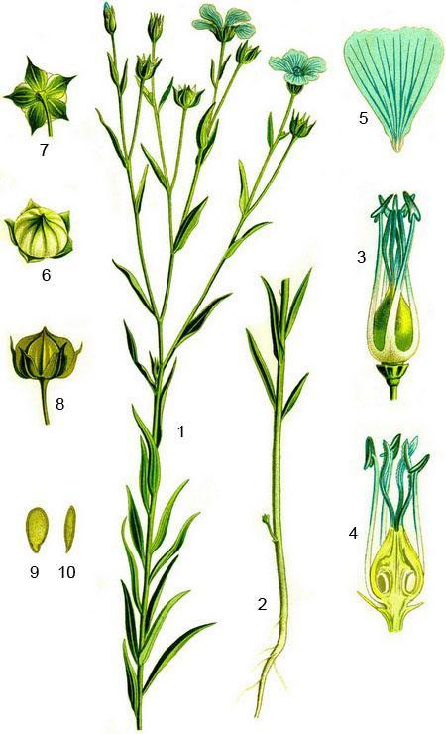
Лепесток
Внутренний чашелистик
Наружный чашелистик
Коробочка с остающейся чашечкой
Семена с широкой и узкой сторон
Пестик и тычинки
Цветок с удаленными лепестками
Корень с нижней частью стебля
Верхняя часть растения
- Строение растения льна из атласа «Лекарственные растения Кёлера»
От бабушки и дедушки я узнал, что основную ценность льна представляет льняной стебель и коробочка с семенами. Именно из стебля получаются льняные нити, а из семян – масло.
Что же представляет собой льняной стебель и откуда в нем льняные нити?
Для ответа на этот вопрос мне потребовался микроскоп «Микромед С-11», который позволил рассмотреть строение стебля льна при увеличении в несколько раз. Немного потрепав стебель льна и заглянув в микроскоп, я увидел, что стебель состоит из наружной коры, древесных и волокнистых тканей (рисунки 2, 3, 4, 5).
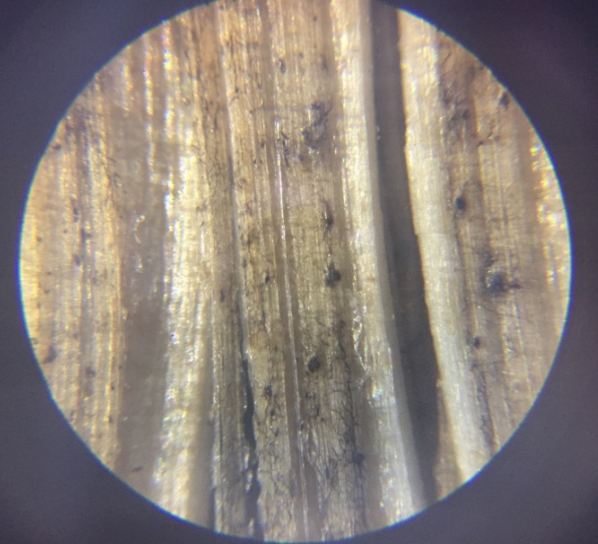 | 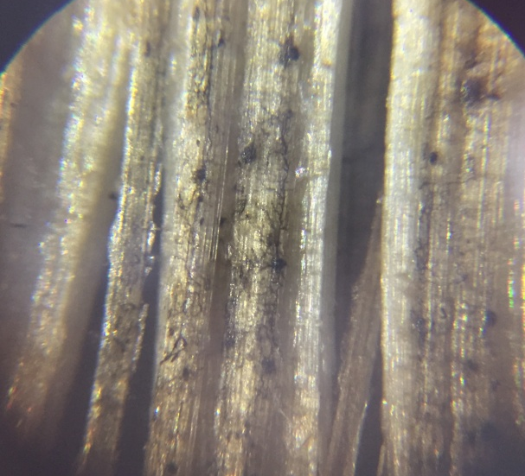
- Строение льняного стебля при увеличении в 200 крат без изменения структуры льна. | - Строение льняного стебля при увеличении в 200 крат без изменения структуры льна.
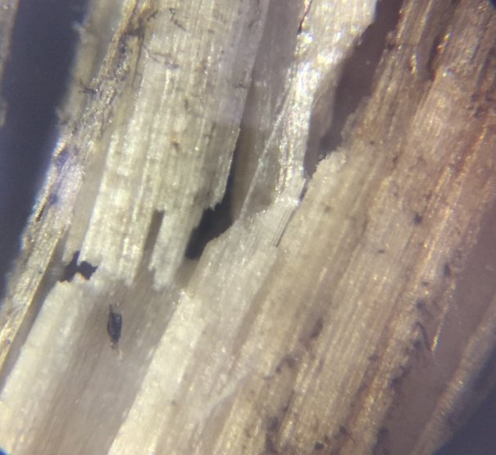 | 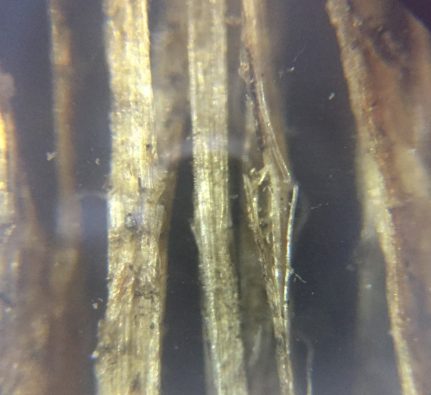
- Строение льняного стебля при увеличении в 200 крат после трепания льна.  Вид древесного стержня. | - Строение льняного стебля при увеличении в 200 крат после трепания льна. Вид волокнистых тканей.
На рисунках видно, что в центре стебля находится древесный стержень, вокруг которого залегают пучки волокон, которые крепко склеены как между собой, так и с его древесной частью.
Вот поэтому добывать из льна волокна очень нелегко, поскольку располагаются они не в коробочке, как у хлопка, а в стебле и притом очень крепко склеены.
Из всемирной сети Интернет я узнал следующее. Клетка льна представляет собой длинную тонкую нить (рисунок 6). Длина льняной клетки в 1 – 2 тысячи раз превышает ее толщину. Это позволяет получать льняную нить толщиной до нескольких микрон. При этом прочность льняной нити на разрыв в 2 раза выше, чем хлопка, и в 4 раза выше, чем шерсти!
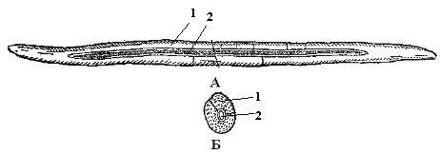
- Лубяные волокна стебля льна: А – продольный срез; Б – поперечный срез;
1 – оболочка, 2 – полость клетки.
На Земле существует более 300 видов льна. Однако для получения волокон и семян используют несколько основных видов. Рассмотрим основные три вида этого растения, выращиваемые в России (таблица 1).
- Основные виды льна, выращиваемые в России
№ | Название | Фото | Описание и применение
 | Лён-долгунец  (прядильный) |  | Лён-долгунец имеет длинный стебель высотой 70 - 125 см. Данный вид льна используют для изготовления волокна, которое отличается высокой прочностью.
 | Лён-межеумок  (промежуточный) |  | Лён-межеумок по своим качествам стоит между долгунцом и кудряшом. Раньше этот вид не использовался. Но оказалось, что грамотное возделывание этого вида экономически выгодно, так как этот лён дает и волокно, и масло.
 | Лён-кудряш  (масличный) |  | Лён-кудряш – это карликовый кустик высотой 13 - 55 см с большим количеством веток, на которых образуется много коробочек с семенами. Этот вид льна называют масличным из-за большого количества семян, в которых содержится от 35 до 52% масла.

Таким образом, я узнал, что основная ценность льна заключается в волокнах его стебля и семенах.
Лён – удивительное растение, но получить из него настоящую ткань и масло не так-то просто!

исследование процесса выращивания льна и его обработки в прошлом и настоящем

ручная обработка льна прошлых лет
«Ты удайся, удайся, ленок,
Ты удайся, мой беленький ленок!
Лён, мой лён! Белый лён!»
/русская народная песня/
Ручная обработка льна прошлых лет – процесс длительный и очень трудоемкий. Разобраться в ручной обработке льна мне помогли лучшие наши друзья – книжки «Как рубашка в поле выросла» рассказ К. Ушинского и «Кротик и штанишки» сказка Зденека Милера. Герои этих книжек очень подробно рассказали мне о процессе выращивания и ручной обработке льна. Я узнал, что этот процесс разделялся на несколько этапов, где прослеживался долгий путь от маленького льняного зернышка до чудесной узорной ткани (таблица 2).
- Ручной процесс выращивания и обработки льна прошлых лет
№ | Наименование этапов | Фотографии | Описание этапов
 | Вспашка поля и посев семян льна. | 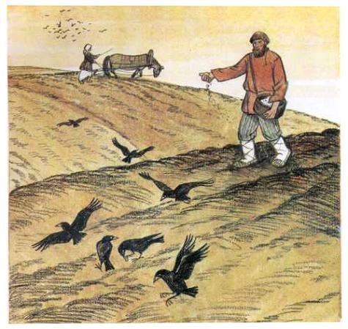 | Поле вспахивали и боронили. Сеяли лён в конце мая из берестяных корзин, лукошек, подвешенных на лямке на шею или через плечо. Разбрасывали семена рукой, справа налево.
 | Прополка льна от сорняков | 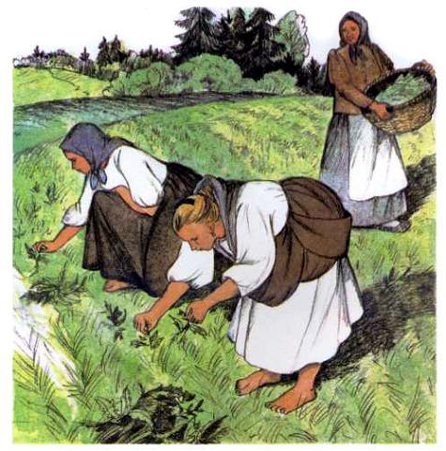 | После появления первых стебельков, лён начинали пропалывать, так как сорная трава мешала росту льна. Молодой лён после прополки распрямлялся и рос очень быстро. В народной примете говорилось «Лён две недели цветет, четыре – спеет, на седьмую семя летит».
Продолжение таблицы 2

№ | Наименование этапов | Фотографии | Описание этапов
 | Цветение льна | 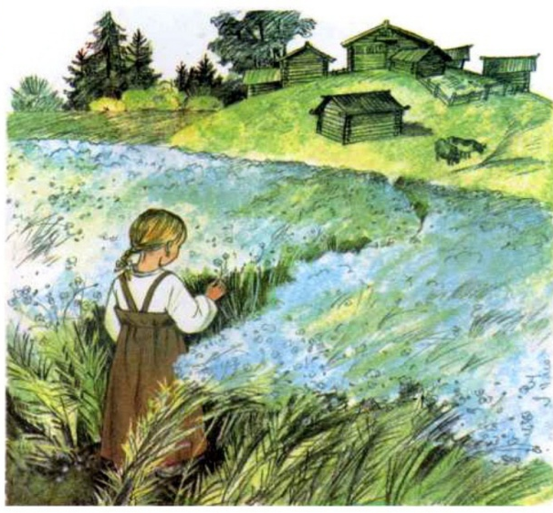 | Льняное поле во время цветения синее-синее, как море. Набегает ветер и гоняет по полю волны, отчего поле еще больше становится похоже на море. А синее оно от цветов льна.
 | Созревание льна – время уборки | 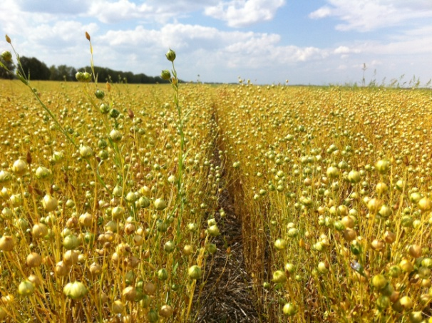 | После опадания цветочков, образуются зеленые коробочки с семенами внутри. Когда головки бурели и подсыхали наступал следующий этап.
 | Теребление льна и вязка снопов. | 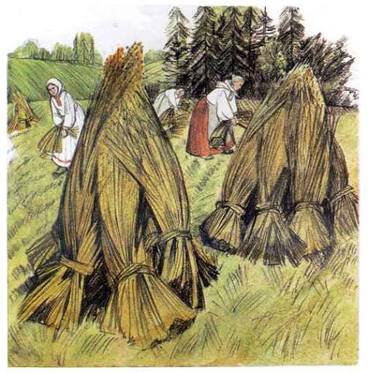 | Стебельки льна захватывали у самой земли и вырывали с корнем горстями. Никаких серпов в тереблении не использовалось – лён вырывали с корнем. Восемь горстей вязали в сноп. Снопы ставили рядом друг с другом для сушки.
Продолжение таблицы 2

№ | Наименование этапов | Фотографии | Описание этапов
 | Обмолот льна | 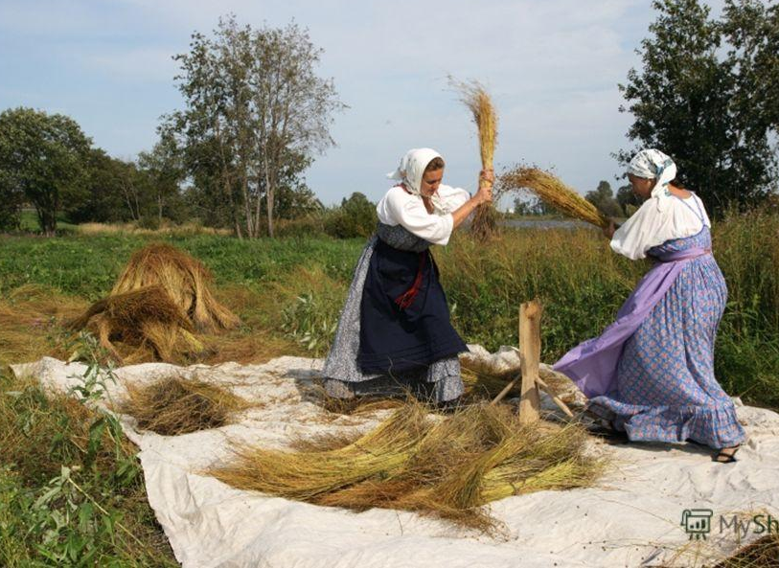 | После сушки лён обмолачивали, чтобы отобрать семена для дальнейшего посева и получения масла. Снопы били специальными колотушками по льняным головкам. Семена собирали и складывали в мешочки.
 | Битье масла |  | Льняное семя сушили, затем толки в ступе. Истолченную массу в горшке ставили в печку. Затем горячую массу заворачивали в плотную холщовую ткань и клали в колоду под пресс. Под колоду ставили посуду, куда капало густое льняное масло.
 | Расстил льна | 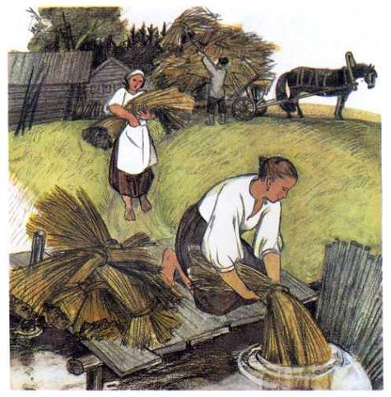 | После обмолота снопы снова расстилали в поле тонким слоем, или вымачивали в реке в течение двух недель. Лён должен был вылежаться и окрепнуть. От влаги древесина стебля становилась хрупкой и волокна хорошо отделялись.
Продолжение таблицы 2

№ | Наименование этапов | Фотографии | Описание этапов
 | Сушка льна | 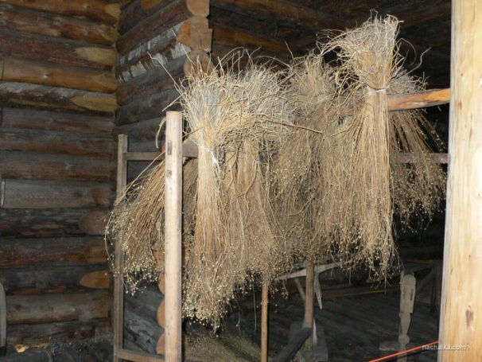 | Затем лён снова собирали в снопы и везли сушить. Сушили лён в банях или дома на широкой русской печи. Высушенный лён имел неказистый вид: темный, сухой, ломкий, занозистый. И только сами мастерицы знали, как идет «превращение невзрачного стебелька в белоснежную ткань".
 | Мятка льна | 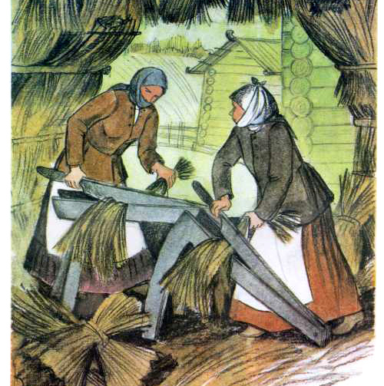 | Высохшие стебли льна разминали на специальных приспособлениях – мялках. Со стебля сыпалась костра (древесина стебля) и проявлялись волокнистые нити.
 | Трепание льна | 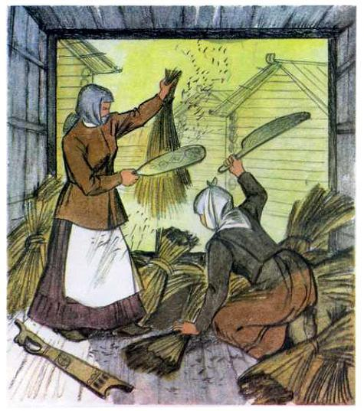 | Измятый лён били деревянным инструментом, который назывался трепало, чтобы очистить от остатков костры. Это была пыльная и грязная работа.
Продолжение таблицы 2

№ | Наименование этапов | Фотографии | Описание этапов
 | Очёсывание льна | 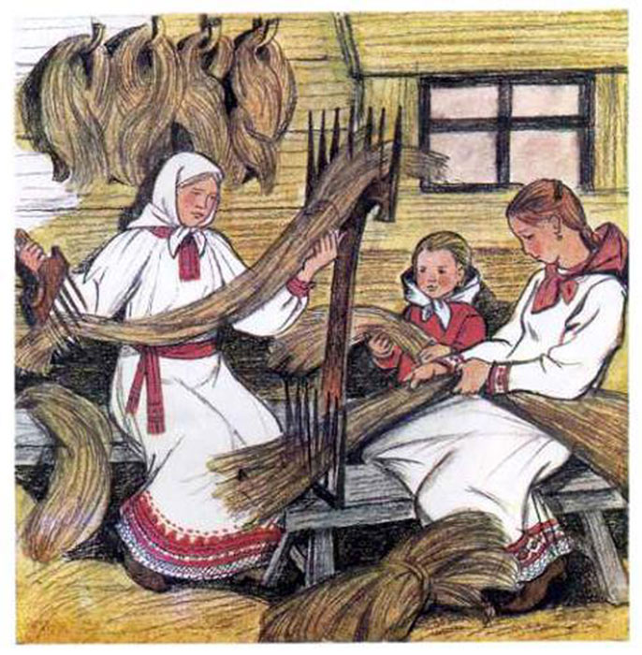 | Отрепанный лён начинали очесывать. Очес льна проходил в несколько стадий:  - при очесывании крупной железной щеткой получалось волокно самого низкого сорта (пакля);  - при очесывании мелкой щеткой, сделанной из щетины, получалось волокно среднего качества (короткое волокно);  - оставшееся волокно было самое длинное и качественное (длинное волокно).
 | Прядение и обработка пряжи |  | Очесанный лён взбивали, пушили, раскладывали на столе, спрыскивали водой и скатывали, так называемые кудели. Женщины при помощи прялок начинали прясть и получались нитки (пряжа). Пряжу тщательно мыли, вымораживали на улице и она становилась из темно-серой более светлой.
 | Тканье | 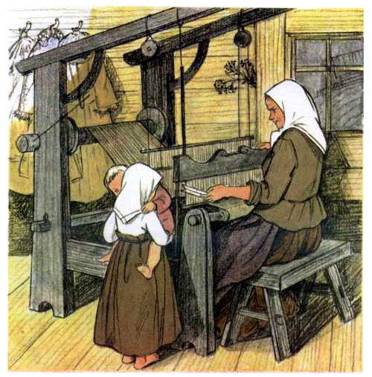 | Мастерицы ткали на ручном ткацком станке, который назывался кросны. И постепенно из ниток получалась ткань.
Продолжение таблицы 2

№ | Наименование этапов | Фотографии | Описание этапов
 | Выбеливание ткани.  Крашение холста – завершающий льняной этап. | 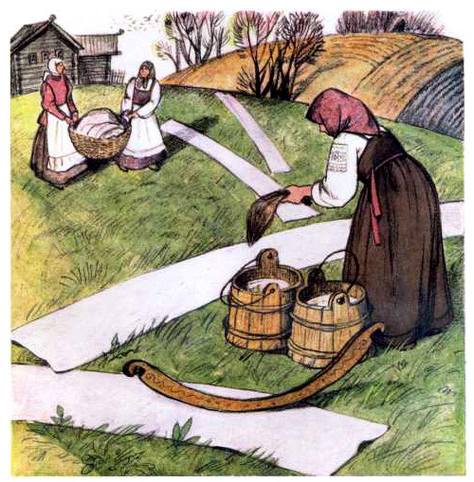 | Весной холсты белили в золе, а затем на снегу. Летом белили на чистом лугу, где-нибудь около озера или речки, часто макая холсты в воду. Постепенно из серого холст превращался в белый. В быту часто требовались ткани «немаркие», поэтому белые холсты окрашивали.  Краски дарила сама природа: цветная глина, кора ивы, ольхи, дуба, сажа, корни растений.
 | Изготовление одежды | 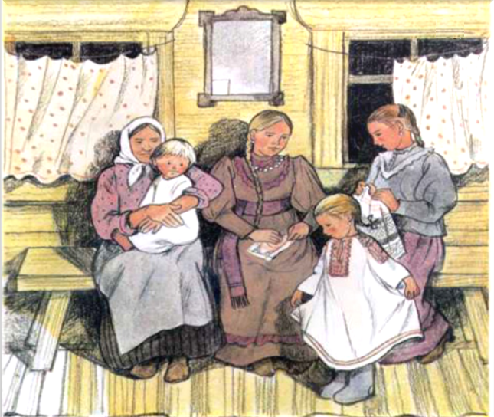 | Из холста выкраивали и шили одежду. Одежду украшали вышивкой в народных традициях.

При изучении ручной обработки льна прошлых лет можно сделать следующие выводы:
- ручная обработка льна – процесс очень длительный и сложный – целый год женщины и дети работали, чтобы получить ткань.
- ручная обработка льна – процесс очень тяжелый – знойным летом, сырой осенью и морозной зимой – в любую непогоду женщины делали все возможное, чтобы обработать лён.
- ручная обработка льна прошлых лет имела исключительную роль в хозяйстве. Из этого растения делали одежду, неводы, вили веревки, паруса для лодок и другие полезные вещи. Доход семьи зависел от урожая этой сельскохозяйственной культуры, потому не зря говорили: «Лён вымотает – лён и озолотит».

механическая обработка льна в настоящее время
Время шагнуло далеко вперед, появились новые технологии и ручной труд по обработке льна постепенно остался в прошлом. На смену ручного труда пришли машины и механизмы. Заглянув во всемирную сеть Интернет, а также посетив льнозавод, я узнал о механическом процессе выращивания и обработки льна, который также состоит из нескольких этапов, приведенных в таблице 3.
- Механический процесс выращивания и обработки льна в настоящее время
№ | Наименование этапов | Фотографии | Описание этапов
 | Вспашка и боронование поля | 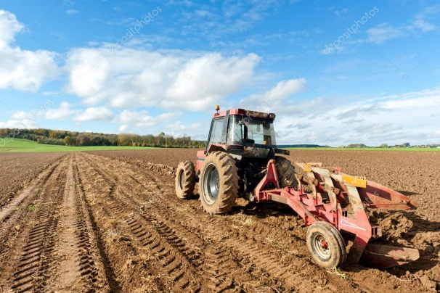 | Обработку почвы вспашкой начинают весной при помощи трактора с навесным плугом. Весной проводят боронование почвы, чтобы разбить комья земли и сделать ее мягкой.
 | Посев семян льна | 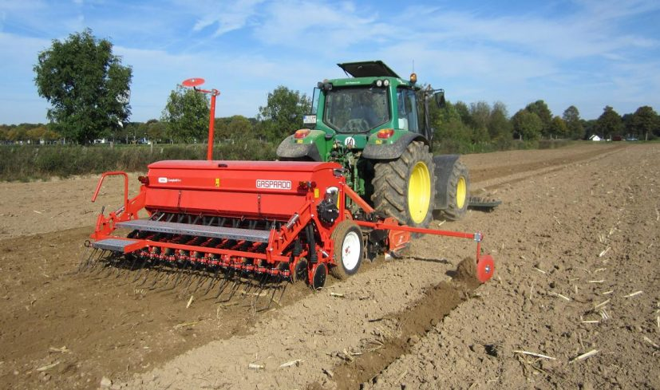 | Почву прикатывают специальными катками. Затем сеют лён специальными сеялками, когда почва прогреется до 8–10 °C. В специальный барабан засыпают семена и они равномерно падают в землю. Затем снова почву прикатывают катками.
 | Обработка льна от сорняков | 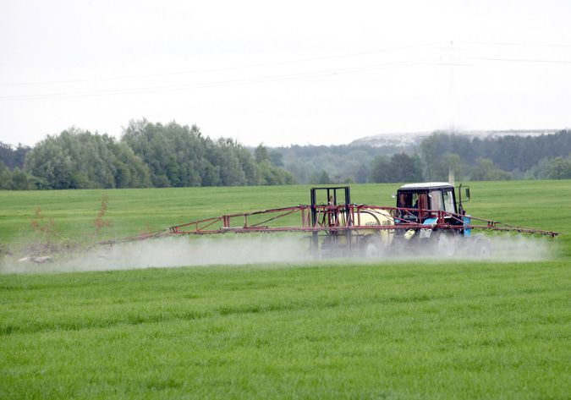 | Когда лён подрастет до 10 см, посевы льна опрыскивают специальными препаратами (гербицидами) для удаления сорняков.
Продолжение таблицы 3

№ | Наименование этапов | Фотографии | Описание этапов
 | Теребление с очесом | 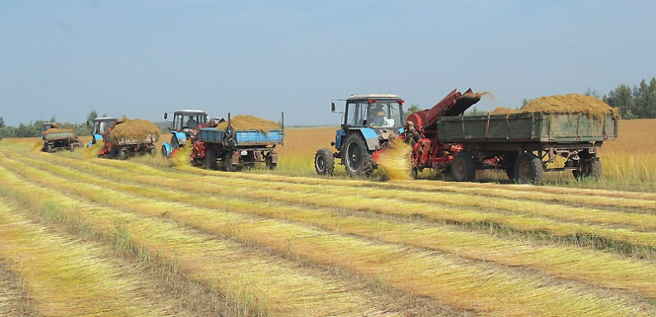 | К уборке льна на волокно приступают, когда он становится желтым; на семена, когда большая часть коробочек приобретает коричневую окраску. Теребят лён льнокомбайнами, которые теребят лён и укладывают в ленты. Совместно с этим происходит очес льна от коробочек с семенами, которые по специальному транспортеру ссыпаются в тачки и вывозятся.
 | Вылеживание и сушка льна | 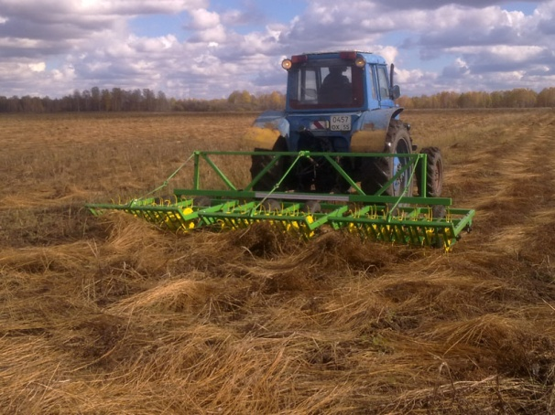 | Лён примерно две недели вылеживается в поле, сереет, чтобы под воздействием влаги разрушились клейкие вещества внутри стебля. Затем приступают к его сушке при помощи специальных ворошилок, которые отрывают стебли льна от земли и вспушивают их.
 | Уборка льна | 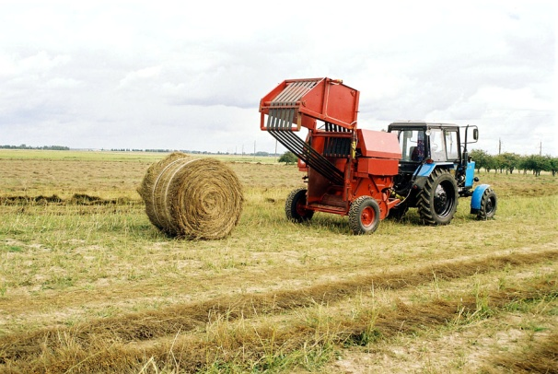 | После сушки специальные рулонные пресс-подборщики сматывают ленты в рулоны. Погрузчики укладывают рулоны в телеги и трактора вывозят их с поля на льнозавод.

Продолжение таблицы 3

№ | Наименование этапов | Фотографии | Описание этапов
 | Складирование рулонов льна | 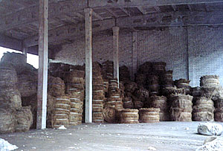 | Рулоны складируют в специальные помещения, которые называются шохи. Затем погрузчик грузит рулоны в телеги и трактор везет их в цех завода.
 | Сушка | 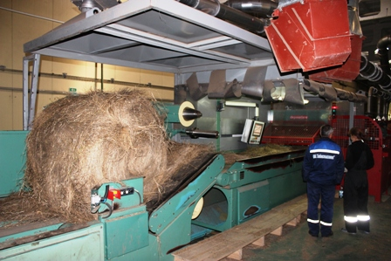 | В цехе специальная машина разматывает рулоны и льняная солома поступает в сушилку, где под воздействием теплого воздуха происходит сушка и разрушение веществ, связывающих древесину и ткани.
 | Мятье тресты | 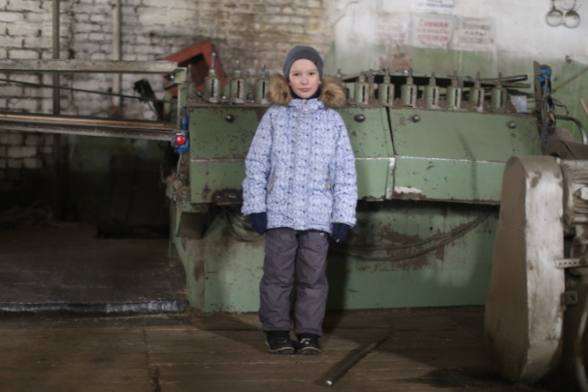 | Дальше треста поступает на мялку – специальную машину, где рифленые вальцы разрушают древесину тресты, но сохраняют волокна. Освобождающаяся древесина (костра) сбрасывается в специальные воронки и по коробам под воздействием воздуха подается в костросборник.

Продолжение таблицы 3

№ | Наименование этапов | Фотографии | Описание этапов
 | Трепание | 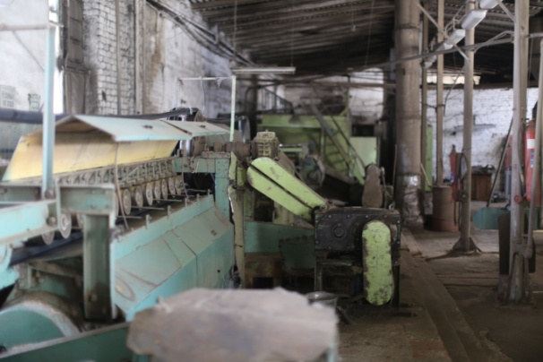 | Затем треста поступает в трепальную машину, где по тресте многократно ударяют лопасти бильных барабанов.  При механической обработке тресты получается различный волокнистый материал:  – короткое волокно – отходы трепания или спутанные короткие стебли тресты;  – длинное волокно – волокно в результате мятья и трепания.
 | Трясение |  | На трясилке удаляется осыпающаяся костра.
 | Упаковка волокна | 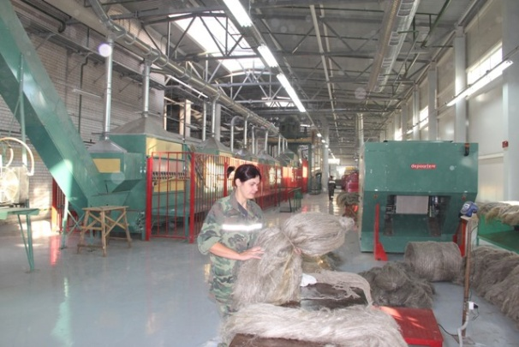 | Волокно принимает съемщица и формирует так называемые «улитки». «Улитки» прессуются в кипы весом по 80кг. Короткое волокно обрабатывается на другой линии и прессуется по 60 кг.
 | Складирование | 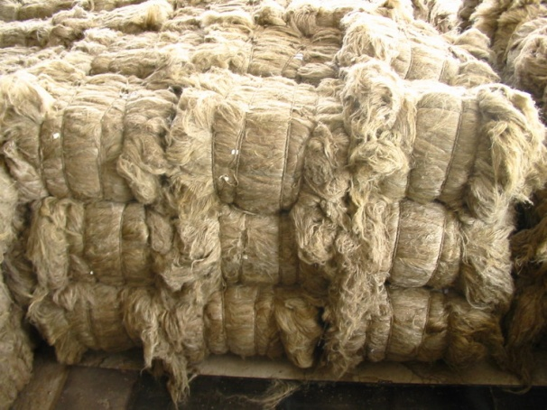 | Далее кипы волокна поступают на склад готовой продукции. Затем волокно отправляется на фабрики для изготовления тканей.

При изучении механической обработки льна можно сделать следующие выводы:
- механическая обработка льна – процесс по-прежнему тяжелый – основная рабочая сила – мужская и женская.
- льняное волокно в наше время также является актуальным и широко используется в различных областях: из льняных полотен делают домашний текстиль (постельное белье, скатерти, салфетки, шторы), одежду, предметы интерьера, делают веревки, брезент, делают основу для лучших ковров и линолеума, холсты для художников, мешковину.
- льняное масло используется в пищевой, лакокрасочной и медицинской промышленности,
- костру (древесину), которой в год с такой же площади прирастает значительно больше, чем прирастает древесины леса, используют для производства мебельных и строительных плит и топливных брикетов.

основные Выводы по обработке и использованию льна в прошлом и настоящем
При исследовании ручной и механической обработки льна в прошлом и настоящем, я узнал, что процесс остался прежним (традиционным), но все операции, выполнявшиеся прежде вручную, теперь делают машины.
В настоящее время применение льна в различных сферах жизни человека значительно возросло по сравнению с прошлым.
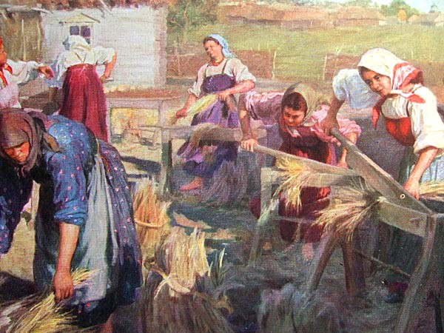
- Мяльщицы льна. 1905г. Художник Федот Васильевич Сычков
Вот какой длинный путь проделывает лён от поля до магазина, в котором мы покупаем красивые льняные вещи. Поэтому и говорят, что рубашка в поле выросла!

Изучение появления культуры льна в разных странах
Лён – одна из древнейших сельскохозяйственных культур. Человечество выращивает его около десяти тысяч лет.
Но до сих пор ученые не определили, в какой стране лён появился впервые.
Лён начали возделывать еще в VIII–III вв. до н. э. На месте расположения древних поселений (на территории современной Швейцарии) были найдены льняные семена, нити, веревки, остатки тканей, веретёна, с помощью которых пряли лён.
Тогда же лён стали широко использовать в пищу, его семена добавляли к другим злакам для получения муки. Очень ценилось льняное масло, которое являлось ценным пищевым продуктом. Также льняное семя и масло использовалось в качестве лечебного средства при заболеваниях желудка, кишечника, органов дыхания, при лечении ожогов.
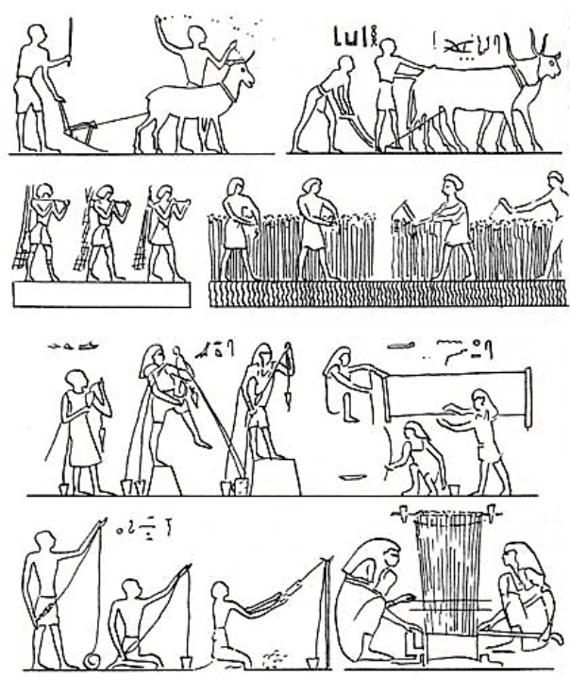
А к первому тысячелетию до н.э. льноводство было уже повсеместно распространено в Месопотамии, Ассирии, Вавилоне и Древнем Египте, где лён пользовался настоящим почетом. На гробницах фараонов сохранились рисунки, изображающие процесс выращивания и обработки льна. А если по какой-то причине посевы льна погибали, египтяне считали это настоящим бедствием и приписывали гневу богов. Гибель посевов льна приравнивалась к одной из "семи египетских казней".
- Обработка льна в Древнем Египте. Из рисунков видно, что лён дергали, стлали, сушили, мяли, трепали, чесали, вручную пряли с помощью висящего на нити веретена, а также изготовляли ткань.

Древние египтяне достигли настоящего совершенства в изготовлении льняных тканей. Примечательно, что до настоящего времени не разгадан секрет выращивания, обработки льна и изготовления прекрасных древнеегипетских тканей.
Ученые ломают голову, то ли египтяне создавали какие-то особенные комфортные условия для выращивания льна, то ли владели особым искусством при производстве и обработке волокна, но факт остается фактом – больше никогда и нигде в мире не получали такой тонкой льняной нити высочайшего качества.
Качество льняной ткани определяется по длине нити, полученной из 1 кг пряжи. Например, если из 1 кг пряжи получено 10 км нити, то номер такой нити – 10. А теперь представьте, что египетские ткачи пряли нити с номером 240. Как же удавалось это египтянам?
Ответ на этот вопрос простой – секрет изготовления таких нитей человечеством утерян. Такая ткань ценилась по цене золота.
Греческий историк Геродот упоминает о подарке, который сделал фараон Амазис (V в. до н. э.) храму Афины Родосской. Это была льняная ткань, каждая нить которой состояла из 360 тончайших нитей.
В Древнем Египте лён символизировал свет, чистоту и верность. Знатные египтяне носили льняную одежду, а верховные жрецы входили в храм в дорогой одежде исключительно из льняных тканей. Кстати, мумии фараонов и жрецов также заворачивали в ткани изо льна, а внутрь гробницы ставили сосуды, наполненные льняным семенем. До наших дней дошли древние рукописи, написанные на бумаге, изготовленной из льняного сырья. Несмотря на то, что им уже более пяти тысяч лет они хорошо сохранились. Это объясняется наличием в составе льняного волокна кремнезема, который предохраняет его от гниения. По-видимому, льняная ткань для обертки мумий тоже была выбрана не случайно.
Белые, отделанные пурпуром льняные одежды высоко ценились в Древней Греции. Но лён у греков шел не только на одежду. Льняными были паруса и такелаж их кораблей, льняными были прокладки воинских доспехов, на льняном полотне писались картины.
Тончайшая ткань виссон, неоднократно упоминаемая в Библии, также изготовлялась из льна.
Древние египтяне открывали целые ткацкие фабрики, где применялся рабский труд и активно продавали лён и льняные изделия в Индию, Персию, а впоследствии в Грецию и Рим. Предполагают, что культивирование льна эти страны позаимствовали у египтян. Впоследствии от древних римлян льноводство переняли древние кельты, в те времена населявшие Западную Европу, а от древних греков – славяне. Ну, а в Америку и Австралию лен завезли европейцы. Хотя некоторые ученые считают, что древние народы Индии, Ближнего Востока и Европы начали возделывать лён независимо друг от друга. На этих территориях археологи повсеместно находят признаки льноводства, относящиеся еще к каменному веку. Надо сказать, что древний лен отличался от современного, он был ближе к дикорастущему, имел узкие листья, был многостебельный и менее богат волокном, чем современный.
В давние века прошел лен по всему свету, но нигде он не привился так широко, как в нашей стране России.

Изучение появления культуры льна в россии.

«Били меня, колотили, во все чины производили,

на престол царём посадили... Кто я?»
/старинная загадка, записанная в XIX веке В. И. Далем/
На Руси лён широко известен с IX века и пользовался большой любовью и почетом. Льноводством занимались все славянские племена, почти каждая семья возделывала лён, наряду с рожью и пшеницей. Хлопок у нас не растет, а вот для выращивания льна условия благоприятные. Лён неприхотлив – всё, что ему нужно, – это длинный световой день и умеренная влажность. Однако получить из него высококачественную ткань не так-то просто.
Древний арабский ученый Ибн-Фалдан, путешествуя по стране россов, населявших земли к северу от Каспийского моря, был поражен их белоснежными одеждами. Ученый прекрасно знал, что сшиты они из льняных тканей – это было ему не в диковину. Удивляло другое! На Руси лён считался стандартной одеждой для всего народа, а в древнем Египте и античном мире льняные одежды считались привилегией знати.
В самую раннюю пору славяне ткали из льна паруса для своих ладей. Летописи рассказывают, что князь Олег, возвращаясь из похода на Царьград, велел сшить паруса из шелка, но ветер быстро порвал их. И тогда воины поставили льняные паруса и благополучно прошли все Черное море. А легендарный Садко доплыл под ними до страны чудес – Индии.
Центры льняной культуры на Руси возникали в основном вдоль торговых путей. Сначала лён разводился только для домашнего употребления, но с XIII века началось промышленное разведение льна в Псковской и в Новгородской областях. Со временем производство льна распространилось на Ярославскую, Владимирскую, Костромскую и другие области, в которых промышленное льноводство сохранилось до наших дней.
В X-XI веках лён возделывали в значительных количествах, он считался важнейшим растением, так как производство этого растения практически безотходно. Из стеблей делали пряжу и нитки, из которых ткали полотна. Из тонкого льняного полотна шили одежду и постельное белье, ткали кружева; более плотное полотно шло на военные шатры, знамена, паруса, покрывала, верхнюю одежду. Льняное сырье шло на изготовление веревок, канатов, мешковины, рыболовных сетей. Семена шли в пищу, из них варили кашу, кисель, делали масло. Даже жмыхом, оставшимся после обработки, кормили домашних животных.
Доход семьи зависел от урожая этой сельскохозяйственной культуры, потому не зря говорили: «Посеешь лён – пожнешь золото», «Лён вымолотит, лён и озолотит». Существовали и другие выражения, столь же краткие и образные: «Удастся лён, так шёлк, не удастся, так щёлк», «Лён тем силен, что всех одевает он»,
Льняные ткани настолько широко распространились по Руси, что великий князь Ярослав в свой церковный устав (1050-51 гг.) внес особый параграф о наказаниях за кражу льна и льняной одежды.
Для русского народа настолько важным и ценным было это растение, и все, что с ним связано, что церковью были введены даже два праздника – День Алёны-льняницы – 3 июня, в который начинали посев льна и День Параскевы-льняницы – 10 ноября, когда женщины начинали прясть волокно и ткать.
До нынешних дней сохранились старинные народные приметы: если льняное семя положить в обувь, то она будет дольше носиться, а если несколько семян льна зашить в одежду, то можно защитить человека от порчи и сглаза.
Вскоре лён в России сделался предметом торговли, сначала внутренней, потом и внешней. В XVIII в. развитию льноводства в России способствовал Указ императора Петра I "О размножении во всех губерниях льняного и пенькового промысла". В это время появились крупные полотняные мануфактуры. К концу XVIII века они уже считались в России лучшими из всех промышленных заведений. Петр I желал, чтобы наш лён шёл за границу не сырьём, а в виде обработанных продуктов, для чего приказал, чтобы ткали не узкие холсты, а на манер иностранных, широкие полотна.
Толчком к дальнейшему расширению льняного производства в России послужило разрешение императрицы Екатерины II на свободный вывоз льна (1763 г.). В XVIII веке на русском волокне работала почти вся льняная промышленность Англии и Франции. Уже в конце XVIII в. Россия экспортировала 1 млн. пудов льна (1 пуд равен примерно 16кг).
Русское льняное волокно в старину называли в Европе «северным (русским) шёлком».
Обработка льна – процесс трудоёмкий, и поэтому, не имея механизации, многие страны сворачивали это трудное дело. Наполеон I объявил конкурс с премией в миллион франков тому, кто разработает процесс получения тонкой льняной пряжи механическим способом и тем самым избавит Францию от ввоза текстильного сырья.
Химик Гей-Люссак и механик Ф. Жирар разрешили эту задачу – механический способ обработки льна был изобретён. Однако этот способ был изобретен уже после падения Наполеона и не сразу получил признание. А вот в России продолжали заниматься обработкой льна, поэтому изобретатель Ф. Жирар вынужден был искать применение своим изобретениям именно в России. По предложению Александра I он основал здесь первую в России и в мире полотняную механическую фабрику, из которой впоследствии выросла знаменитая Жирардовская мануфактура.
В конце 19-го - начале 20 века российские льняные фабрики снабжали своим товаром царский двор последних Романовых, а также русскую армию.
Тем временем в Западной Европе – в Бельгии, Великобритании, Нидерландах, Германии и Франции – техника выработки тканей из льняного волокна достигла несравненно более высокого уровня, чем в России. Русские льняные ткани не выдерживали в ту пору конкуренции широко славящихся повсюду голландских, фламандских и саксонских полотен, хотя последние и вырабатывались в основном из русского льна, которому не было равного по качеству и дешевизне.
Всё это привело к созданию в России двух комиссий (1847-1848гг.), из которых одна исследовала главные центры производства льна в России, другая – за границей. Эти комиссии не приняли особых решений по улучшению льняного дела в России, но позволили узнать, что в западной Европе давно улучшены некоторые давние приёмы возделывания и обработки льна. Так культура льна в Ярославской губернии приняла характер бельгийской, и полотна ярославские приобрели большую известность.
Очень важную роль играл в нашей стране лён в 20-х и в 40-х годах нынешнего века – в послевоенную разруху. За границей мы в те времена потребительских товаров не покупали, а напротив, продавали за рубеж длинное льняное волокно. Короткое же волокно, а также отходы от трепания льна шли на производство хлопкообразного волокна, которое использовалось для производства тканей и ваты.
В конце 40-х и в 50-х годах отечественную льняную промышленность удалось полностью модернизировать: появилась новая уборочная техника, льнокомбинаты. Льняная промышленность развивалась, а выпуск льняных тканей постоянно увеличивался.
В начале XX века Российская империя была лидером по производству и экспорту льна. На долю страны приходилось 80% мировых посевов и 70% сборов льна.
Постепенно льняная отрасль стала сокращаться. Основная причина – отток рабочих рук из деревни в город, отсутствие денежных средств. Как результат, к началу XXI века производство льна в России упало в семь раз. Сегодня задача льняной отрасли состоит в том, чтобы как можно быстрее заменить устаревшую технику современной и, применяя новые технологии, освоить выпуск качественной и конкурентоспособной продукции.
И все же ситуация начинает постепенно меняться. Культура льна и сегодня не потеряла своего значения. Поэтому знать об этом растении следует больше!

ЛЁН ПОКАЗЫВАЕТ ВРЕМЯ: ЦВЕТОЧНЫЕ ЧАСЫ

Идея создания цветочных часов существовала еще в Древней Греции и Древнем Риме. Растения, цветы которых раскрываются в определенное время суток, высаживали на клумбах и использовали в качестве своеобразных часов.

Знаменитый шведский ботаник Карл Линней написал научный трактат по созданию цветочных часов под названием «Somnusplantarum», что в переводе означает «сон растений».

В чем причина открывания и закрывания цветков? Чаще всего это происходит в результате изменения освещенности. Поэтому в ночное время цветы закрыты, а с восходом солнца они открывают свои венчики. Хороши цветочные часы только в солнечную погоду: в пасмурные дни они начинают обманывать.

Для своих часов Линней брал лён. Цветки открываются с первыми лучами солнца в 6 – 7 часов, и поле голубеет под утренним солнцем, и закрываются в 16 – 17 часов. В сырую и дождливую погоду цветки льна не раскрываются совсем.

уникальные свойства льна
Долгое время люди верили в необыкновенную силу льняных материй только на основании интуиции и наблюдений. Народная мудрость гласила: "Лён – от болезней силен".
После Второй мировой войны начались научные исследования льна, которые подтвердили правоту народных наблюдений. В 1962 г., ученые под руководством доктора Ю. В. Вадковской провели испытания одежды разного состава в различных климатических зонах страны. В результате исследований было установлено, что льняные ткани по многим параметрам не имеют себе равных. Льняные ткани – одни из немногих видов тканей, что еще производятся полностью из натурального сырья. Ученые выделяют следующие основные уникальные свойства льна:
- Лён обладает высокой воздухопроницаемостью, способностью отводить тепло и влагу:
- льняная одежда хороша для жителей как южных, так и северных районов. В жаркую погоду у человека в одежде из льна температура кожи на 3-4 °С ниже, чем в одежде из хлопчатобумажных или шелковых тканей, не говоря уже о синтетике.
- гладкость, умеренная жесткость, способность поглощать влагу с соприкасающейся с ним поверхностью, малая прилипаемость создают у человека приятные ощущения.
- льняные ткани лучше, чем хлопчатобумажные, впитывают влагу и быстрее высыхают.
- Льняное полотно меньше загрязняется, его требуется реже стирать, что повышает его срок службы. В процессе ношения и стирок, в отличии от хлопчатобумажного полотна, оно не желтеет, а сохраняет свежесть и белизну.
- Льняное полотно имеет минимальную электризуемость.
- Лён обладает ценнейшими гигиеническими свойствами:
- лён бесценный, растительный материал, который используют при наложении внутренних швов в хирургии: наш организм принимает его без отторжения и постепенно полностью рассасывает;
- лён обладает редкостными бактериологическими свойствами – ни бактерии, ни грибок на нем не уживаются, так как во льне находится кремнезем, сдерживающий развитие бактерий. Эта абсолютно чистая экологическая ткань является природным антисептиком. Раны под льняными повязками заживают быстрее.
- Льняная одежда является экологически чистой и полезна для здоровья человека:
- Ученые провели эксперимент и установили, что сон на льняных простынях способствует увеличению содержания в крови иммуноглобулина А, который восстанавливает иммунную систему. В результате человек чувствует себя бодрее, здоровее. Ни синтетика, ни даже хлопок не дают такого эффекта.
- Бельевая льняная ткань – единственная правильная ткань по всем параметрам, особенно для детей. Существовала даже древняя традиция принимать новорожденного младенца именно на льняное полотно – как залог будущего здоровья.
- Исследования Министерства здравоохранения Республики Беларусь показали, что высокая гигиеничность, прочность, комфорт изделий из льняных тканей, способствуют более интенсивному кровообращению, стимулированию организма и уменьшению его утомляемости. Медики считают, что лён способствует снижению простудных заболеваний.
- Последние исследования обнаружили, что льняная одежда в несколько раз понижает уровень радиации, защищает от химически агрессивной среды. Выяснилось, что лён способен отчасти гасить электромагнитные волны, излучения бытовых и промышленных приборов. Льняная рубашка становится почти что униформой тех, кто сидит за компьютером.
- Для людей, страдающих кожными заболеваниями и склонностью к различного вида аллергиям, бронхиальной астме, ринитам, при которых красители, отбеливатели, антистатики, искусственное волокно противопоказаны, ничто не может быть сравнимо со льном. Льняное белье не закупоривает поры, обеспечивает хорошую вентиляцию кожи, способствует более интенсивному кровообращению.
- Учеными доказано, что каждая вещь, каждый материал имеет свою энергетику. Лён обладает самой сильной энергетикой из всех материалов: пробуждает в человеке сосредоточенность, глубокомыслие и размеренность. Психотерапевты убеждены, что льняные волокна предохраняют человека от депрессий и психических расстройств.
- Лён имеет высокую прочность (разрывные нагрузки льняных тканей в 2 раза больше хлопчатобумажных), стойкость к стиранию (этот показатель в 3,5 раза выше, чем у хлопчатобумажных тканей).
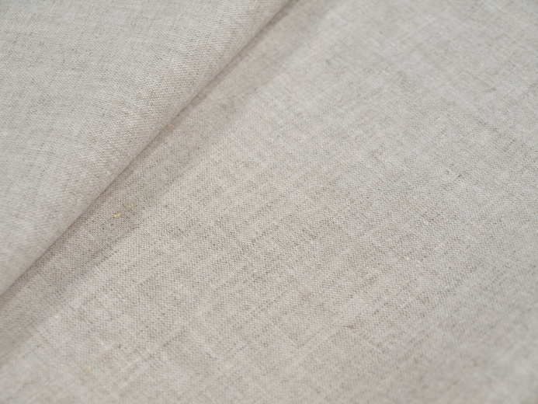 | 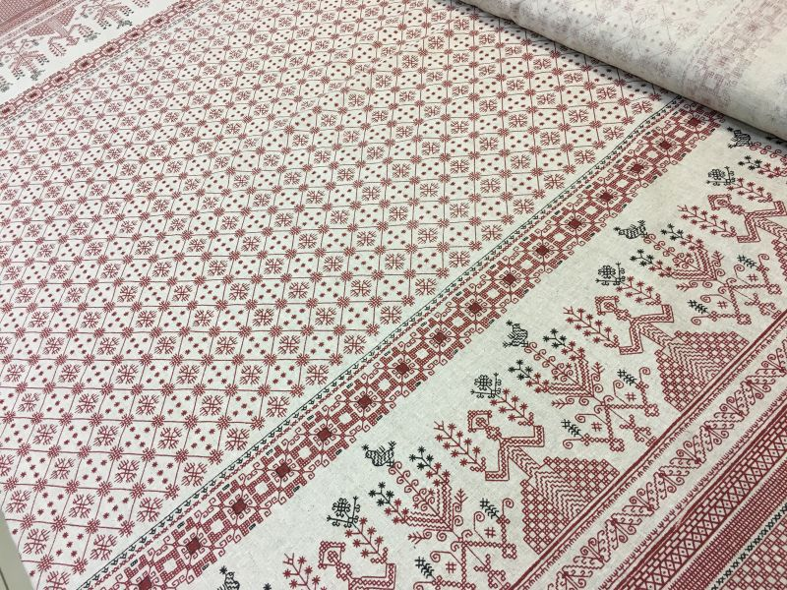
- Льняная ткань – ткань с гладкой поверхностью и матовым блеском. | - Льняная ткань со славянским рисунком Макошь.
- Полезные свойства льняного масла:
- целебные свойства льняного масла широко используют в медицине: по биологической ценности масло из семени льна занимает первое место среди других пищевых растительных масел и содержит массу полезных для организма веществ. В семени льна содержится 46% витамина F, который не синтезируется в организме, а привносится извне. В состав льняного масла входят ценные ненасыщенные кислоты и большое количество витаминов А и Е. Масло из семени льна является отличным внешним источником ценных полиненасыщенных жирных кислот Омега-3 и Омега-6 (наш организм не может самостоятельно синтезировать эти жиры).
- льняное масло применяется в промышленности для изготовления олифы, масляных лаков.
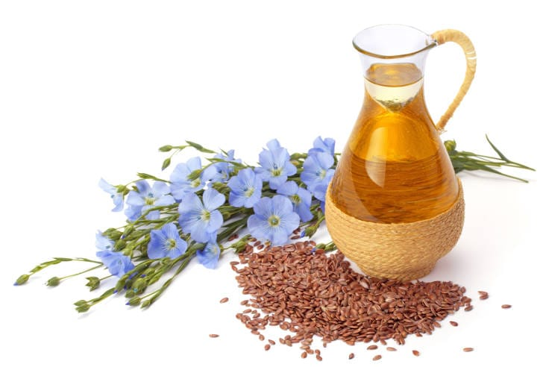 | 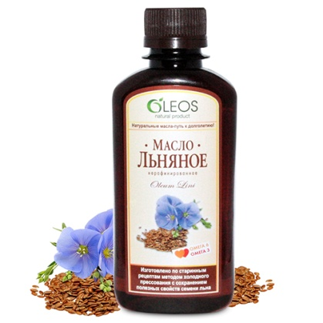
- Льняное масло | - Льняное масло

Хозяйственное значение льна
Значение льна трудно переоценить. Он возделывается с незапамятных времён до настоящего времени.
Уникальность льна такова, что из него одинаково можно делать тончайшее батистовое полотно и кружева, прочный брезент, пожарные рукава и даже канаты!
Рассмотрим основные виды льняных изделий, выпускаемые промышленностью в настоящее время (таблица 4).
- Основные виды льняных изделий
№ | Фотографии | Описание
 | 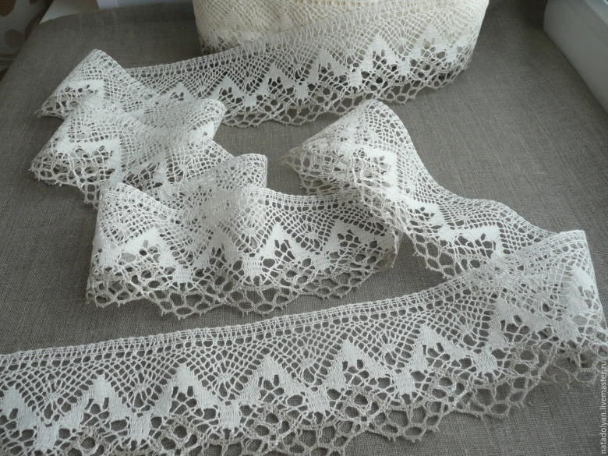  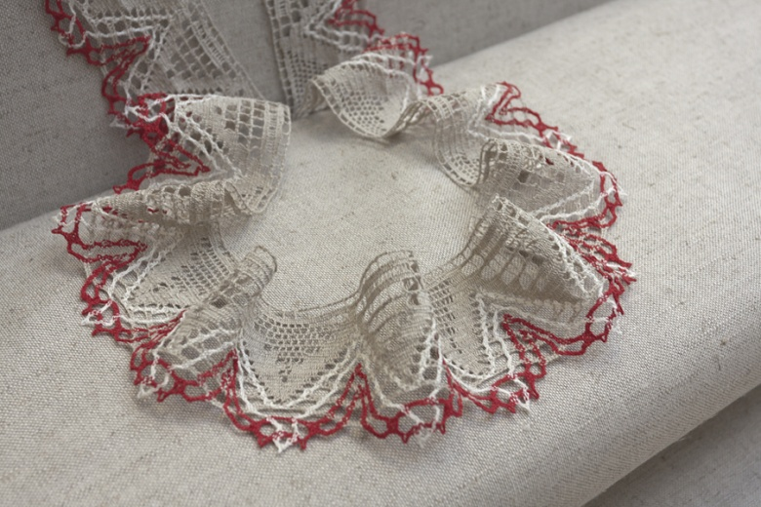  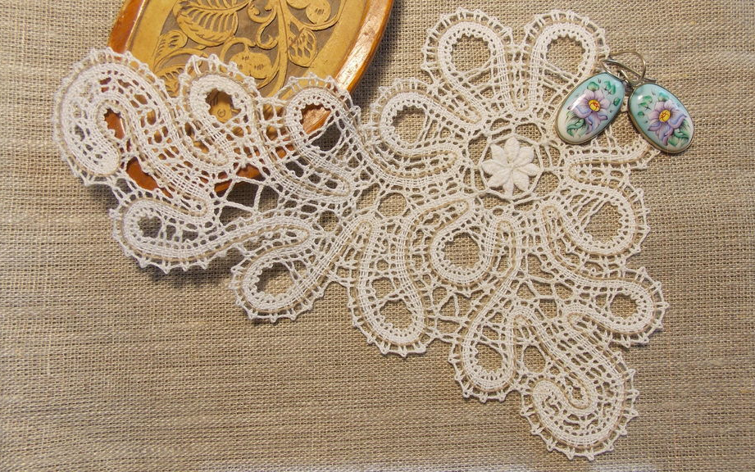 | Льняное кружево.  Впервые льняные кружева стали использоваться в Италии в 15 веке, а в Россию они были завезены в конце 17 столетия.  С давних времен кружевное плетение пользовалось популярностью. Однако если ручные льняные кружева из-за своей дороговизны были доступны далеко не всем, то современные кружевные материалы машинного плетения относятся к недорогим материалам и могут использоваться всеми желающими.  Знаменитое вологодское кружево. Плести подобные кружева можно лишь в помещениях с высокой влажностью воздуха – от сухости тонкая льняная нить рвется. Именно поэтому лучшие свои творения мастерицы прошлого создавали в сырых и холодных подвалах.
Продолжение таблицы 4

№ | Фотографии | Описание
 | 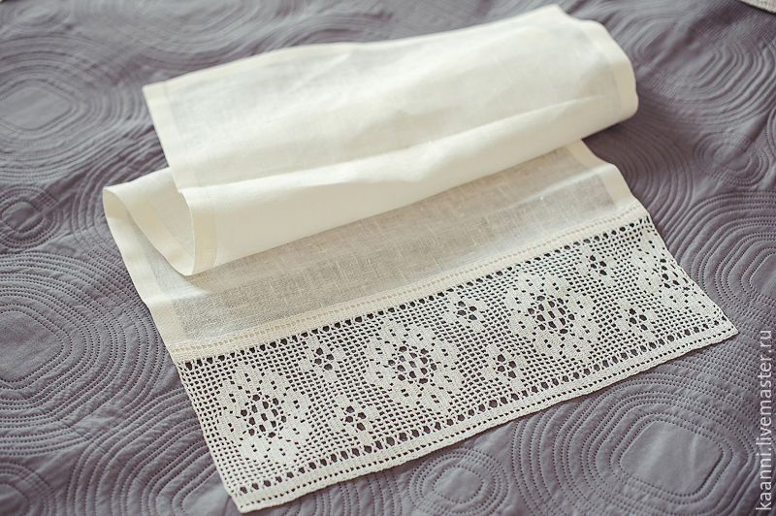  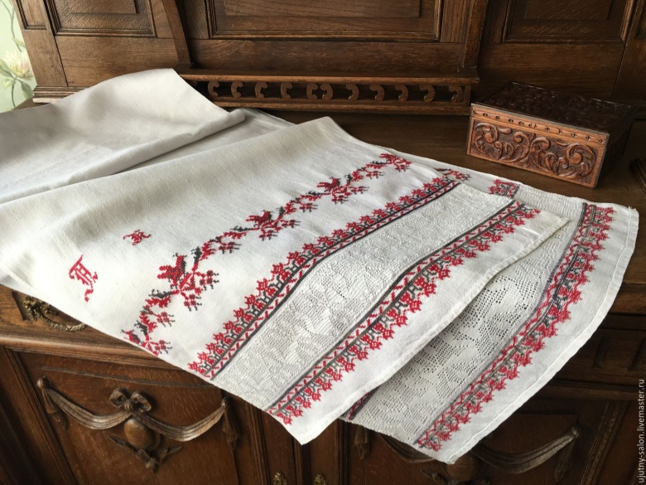 | Льняное полотенце (рушник).  Полотенце – носитель славянских традиций, предмет обыденного и обрядового значения.  У древних славян полотенце представляло собой кусок ткани, сотканной вручную из льняных нитей. Такие полотенца украшали всеми возможными способами: вышитыми крестом или гладью узорами, кружевами, лентами, узкими цветными полосками ткани.  Обычные полотенца, предназначенные для ежедневного пользования, называли утирками. Их украшали скромным орнаментом.  Обрядовые полотенца играли важное значение в жизни народа, их украшали многочисленными узорами-символами.
 | 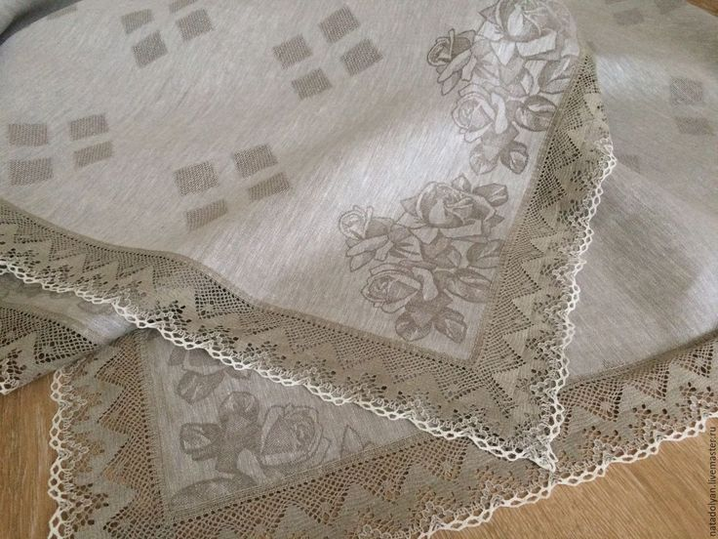  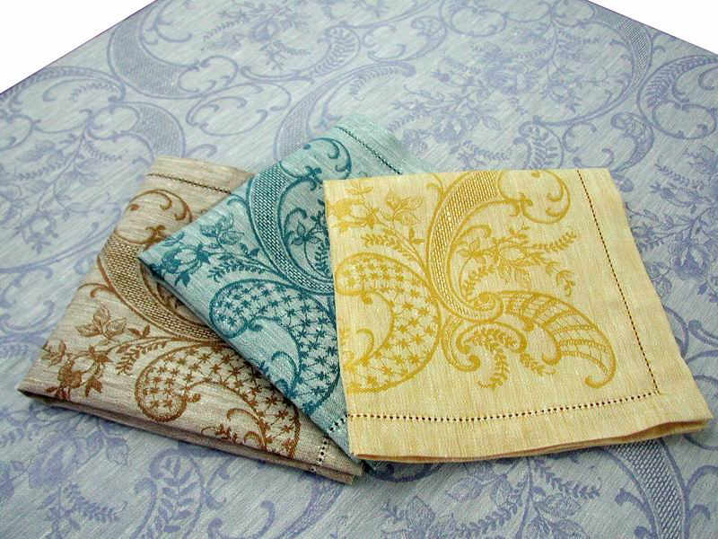 | Льняные скатерти, салфетки.  Льняные скатерти превосходят по внешнему виду синтетические и могут быть самого разного цвета – бежевые, белоснежные, ярких расцветок. Они обладают массой достоинств, поэтому их любят и хозяйки, и владельцы кафе и ресторанов, и профессиональные декораторы.
Продолжение таблицы 4

№ | Фотографии | Описание
 | 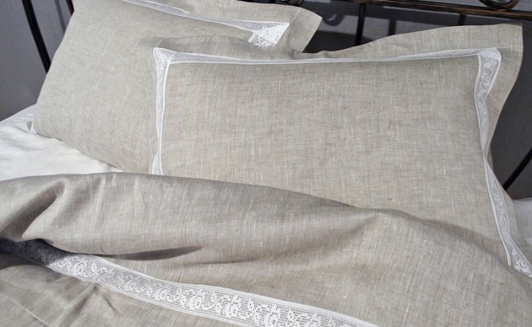 | Льняное постельное белье.  Постельное белье, каким мы знаем его сейчас, появилось в Италии в XV веке. В то время было модным шить белые наволочки и простыни (отсюда и название «белье»). До XVIII века постельные принадлежности считались роскошью и были доступны только знатным семьям. Часто на них вышивали фамильные гербы.
 | 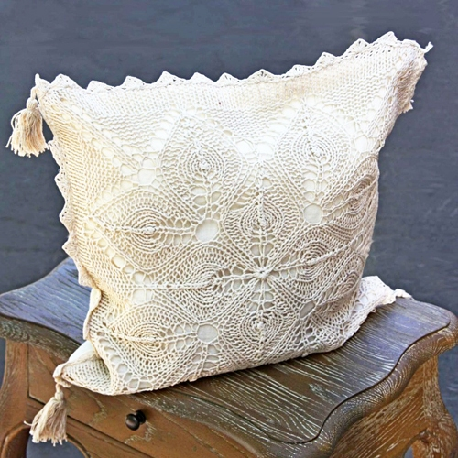 | Наволочки для подушек.  Первое упоминание о наволочке приходится на XV- XVII в. На Руси наволочки также появились довольно давно, здесь этот предмет почти сразу перестал считаться предметом роскоши и его имела каждая семья.
 | 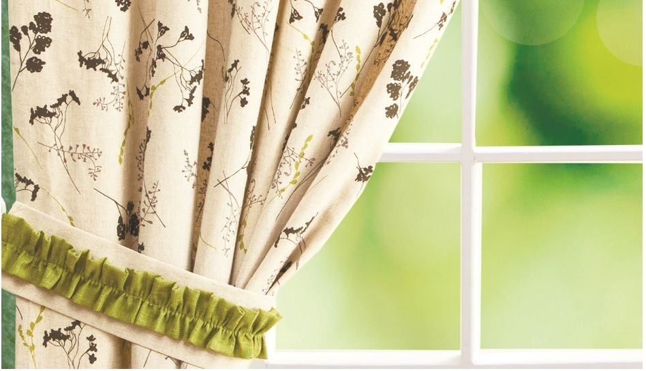 | Шторы.  История штор берет своё начало с глубокой древности, когда пещерный человек, скрываясь от холода, завесил вход в пещеру шкурами животных.  С развитием человечества в каждой стране стали появляться свои особенности оформления интерьера текстилем: дизайн штор, материалы для изготовления штор – все это связано с климатом и культурой страны, а также с ее традициями. Так, например, для России – лён.

Продолжение таблицы 4

№ | Фотографии | Описание
 | 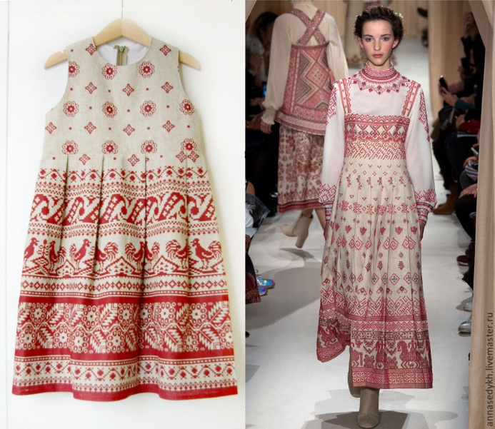  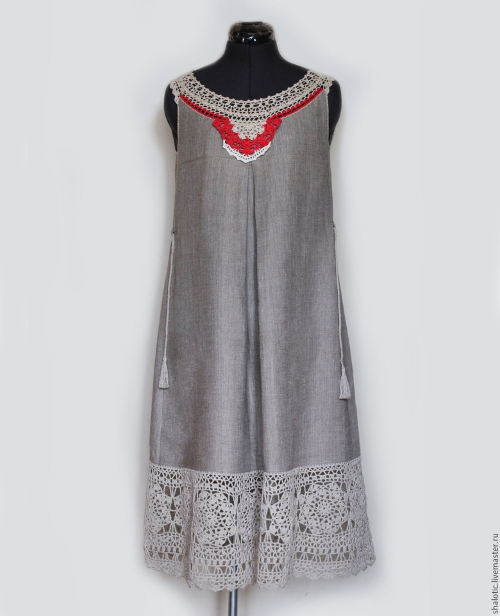 | Льняная одежда.  Лён сегодня один из фаворитов текстильной промышленности во всех странах мира. Те, кто знает цену вещам, по-прежнему предпочитают натуральный лён искусственным тканям. Новый, XXI век, как считают многие дизайнеры всего мира, будет отмечен возвратом наций к своим истокам. Модные ныне этнографические мотивы и впредь будут преобладать в одежде. И лён займет среди прочих тканей самое достойное место.
Продолжение таблицы 4

№ | Фотографии | Описание
 | 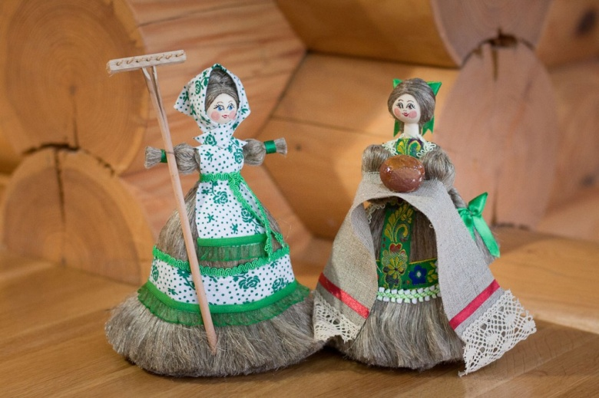  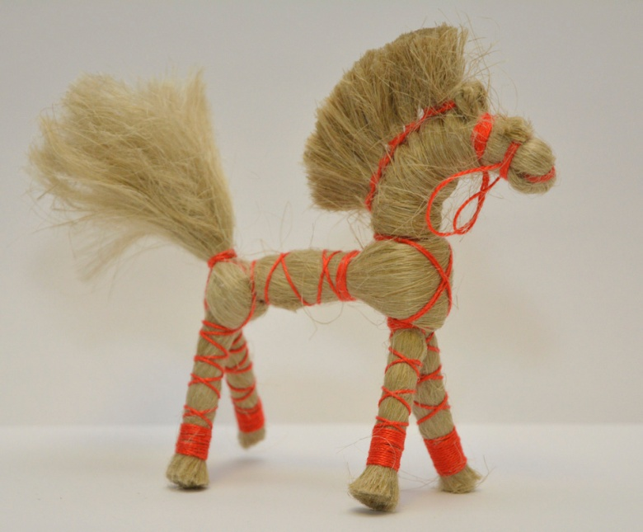  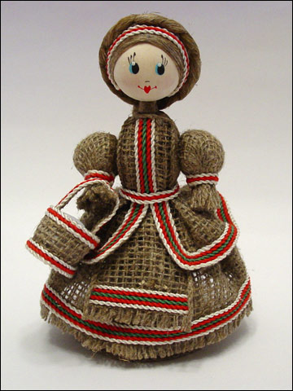 | Сувениры из льна.
Продолжение таблицы 4

№ | Фотографии | Описание
 | 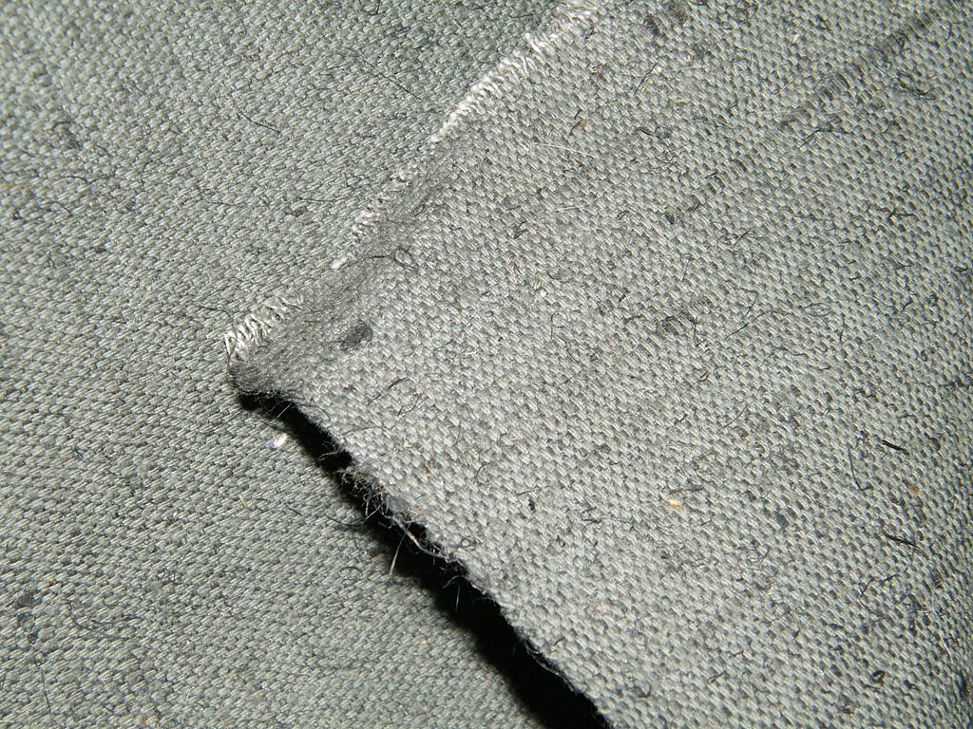 | Брезентовая ткань.  Применяется для изготовления укрывных материалов, палаток, тентов, рюкзаков, специальной одежды и обуви (плащей, рукавиц, сапог) и других изделий, требующих повышенной прочности и особых свойств ткани.
 | 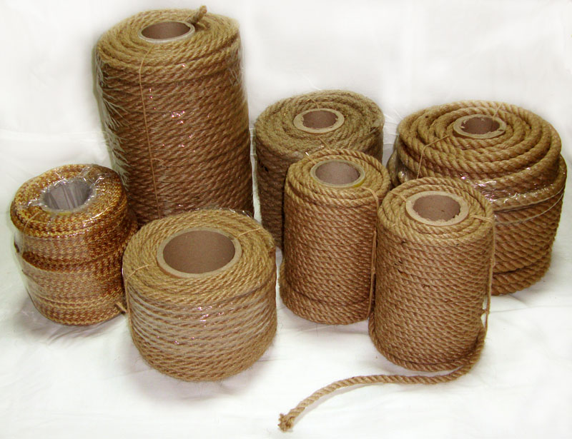 | Льняная веревка, канаты. Льняная верёвка издавна применялась для различных бытовых нужд как в крестьянском, так и в городском хозяйстве. По советскому ГОСТу в такую веревку входит только натуральный лен без всяких дополнительных включений. Именно из прочных льняных веревок плетут легендарные швартовые канаты, на них устанавливают паруса на изящных яхтах
 | 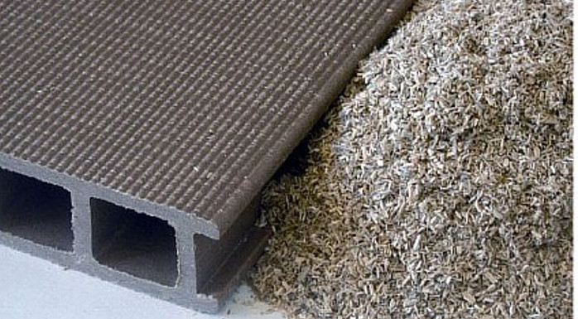 | Костроплиты, костробетон, костроблоки.  Данные изделия получают путем прессования костры. Широко используют при строительстве.
 | 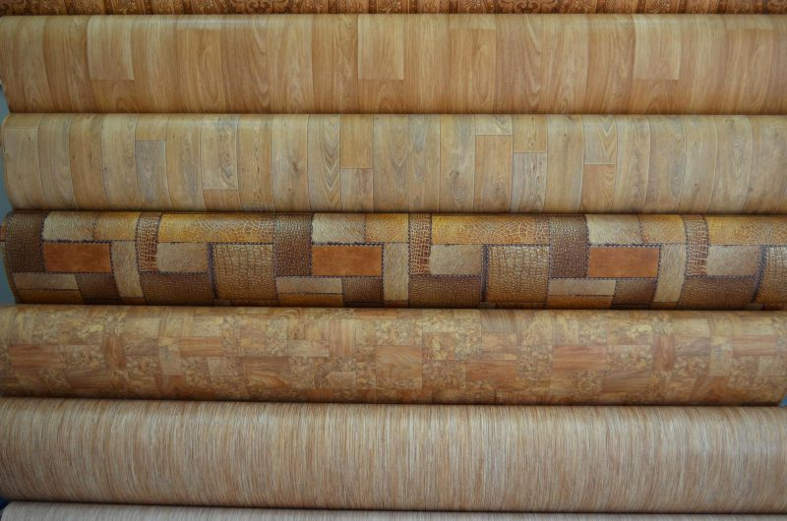 | Линолеум. Натуральный линолеум был изобретен в Англии в 1863 году Фредериком Уолтоном, позже технологии производства были усовершенствованы, и используются и в настоящее время. Название материала – линолеум, говорит о его составе: linum – лён (основа), и oleum – масло (один из главных компонентов).

НАРОДНЫЕ ПРИМЕТЫ И ВЕРОВАНИЯ, СВЯЗАННЫЕ С КУЛЬТУРОЙ ЛЬНА В РОССИИ

Повседневный крестьянский труд отнимал много сил и времени. С песней все спорилось. Поэтому в народном фольклоре лён представлен в большом количестве загадок, поговорок, частушек, песен.
Загадки про лён для детей.
- Били меня, били,  Колотили, колотили,  Клочьями рвали,  По полю валяли,  Под ключ запирали,  На стол сажали. | - Свет-светочек в сыру землю зашёл,  Синю шапку нашёл.  Из земли вырастал –  Весь мир одевал.
- Из земли вырастаю - весь мир одеваю.
- Голову едят, тело бросают, а кожу носят
Пословицы про лён. Почему про лён так говорят?
- Лён любит поклон.
- Лён ручки любит.
- Посеешь лён – пожнёшь золото.
- Удастся лён – так шёлк. А не удастся лён – так зубами щёлк.
- Чем лён дольше (т.е. длиннее) – тем доход больше.
- Много льна – денег закрома.
- Кто в лён одет – доживёт до ста лет.
- Лён вымотает – лён и озолотит.
- Мни лён доле, волокна буде боле.
Верили в такие приметы:
Лён, увиденный во сне, считался знаком удачных начинаний, которые принесут процветание.
Хорошо рябина цветет – к урожаю льна.
Белье (зимой) долго не сохнет, льны нехороши будут.
Урожай сморчков – к урожаю льна.
Скороговорки.
«Петя был не мал и лён мял, увидела Петю мать и велела больше мять».
«Ткач ткет льняные ткани на платье Тане, а Таня говорит ткачу: «Я еще больше натканного хочу…»

Выводы по теоретическим исследованиям

Я прочитал рассказ К. Ушинского «Как рубашка в поле выросла», сказку Зденека Милера «Кротик и штанишки», прочитал историю возникновения данной культуры в разных странах и в России, разобрался в выращивании и обработке льна в прошлом и настоящем.
В результате исследований ответил на поставленный перед собой вопрос:
Что же такое лён в жизни человека и какова его роль?
На протяжении многих веков лён одевал и кормил людей разных национальностей. Лён не смогли заменить ни теплая шерсть, ни шёлк, так как он обладает уникальными свойствами, дарит людям масло, тончайшую ткань, брюссельские и вологодские кружева, простынное полотно, скатерти, белье и одежду, отличающиеся прекрасными гигиеническими качествами, долговечностью, прочностью и устойчивостью против гниения.
Под льняными парусами ходили корабли по морям и океанам, принося новые географические открытия.
Льняные холсты сберегли для нас творения великих художников.
В народе говорят, что хлеб – всему голова. А про лён можно сказать, что он – всему душа, так как всегда был особой культурой на Руси: кормил, лечил, согревал телесно и душевно.
Именно поэтому нужно очень бережно относиться к вещам, ведь в их создание вложен труд большого количества людей. И без этого труда не было бы у нас таких красивых и полезных изделий!

натурные исследования

изучение механического процесса обработки льна на льнозаводе ОАО «Середской льнозавод»

Механическая обработка льна – процесс трудоемкий. Для того чтобы понять как обрабатывают лён машины, а также почувствовать атмосферу производства, я посетил ОАО «Середской льнозавод».

На территории льнозавода размещены различные здания и площадки: административное здание, основной цех по переработке льна, весовая для взвешивания льна и готовой продукции, шохи для складирования льна, подсобные здания, площадки для машин и механизмов и др. В основном цехе по обработке льна установлены две технологические линии: одна для обработки длинного волокна, другая – для короткого волокна. Я последовательно проследил за всеми этапами обработки льна: от льняной соломы до длинного и короткого волокна. И, конечно, запечатлел все на фотографиях, где показал машины и механизмы, а также свои эмоции…
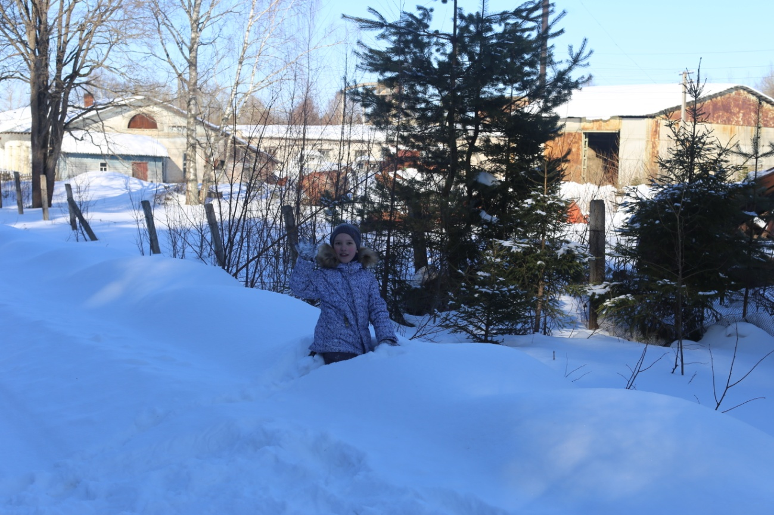

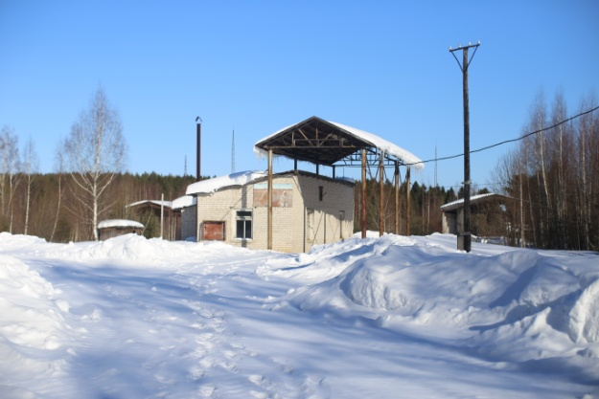

- ОАО «Середской льнозавод».
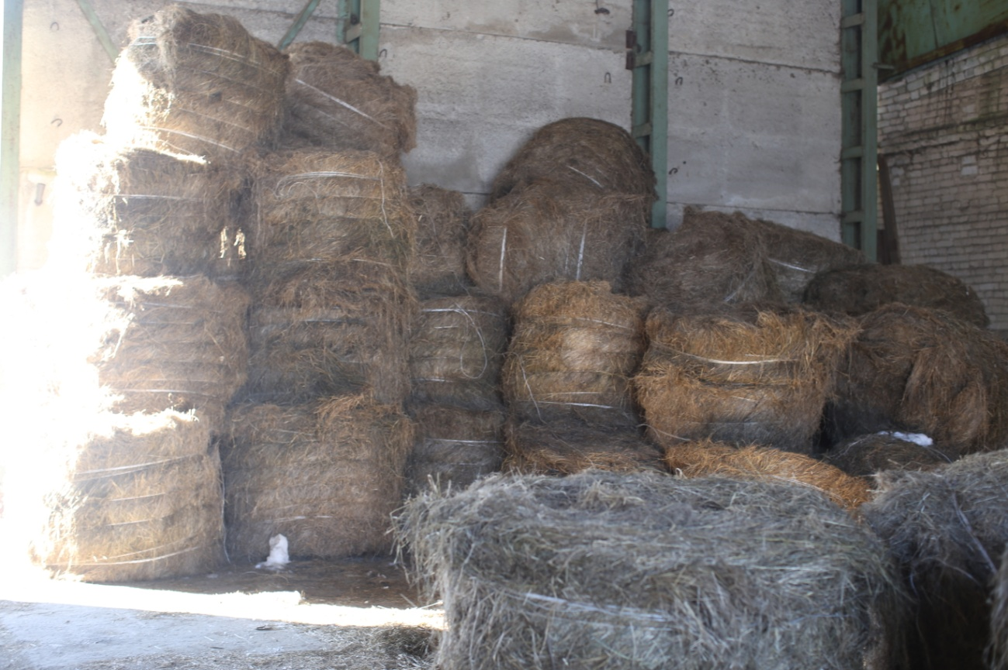

- Складирование рулонов льна. Из этого тамбура рулоны льна поступают в цех по переработке льна.

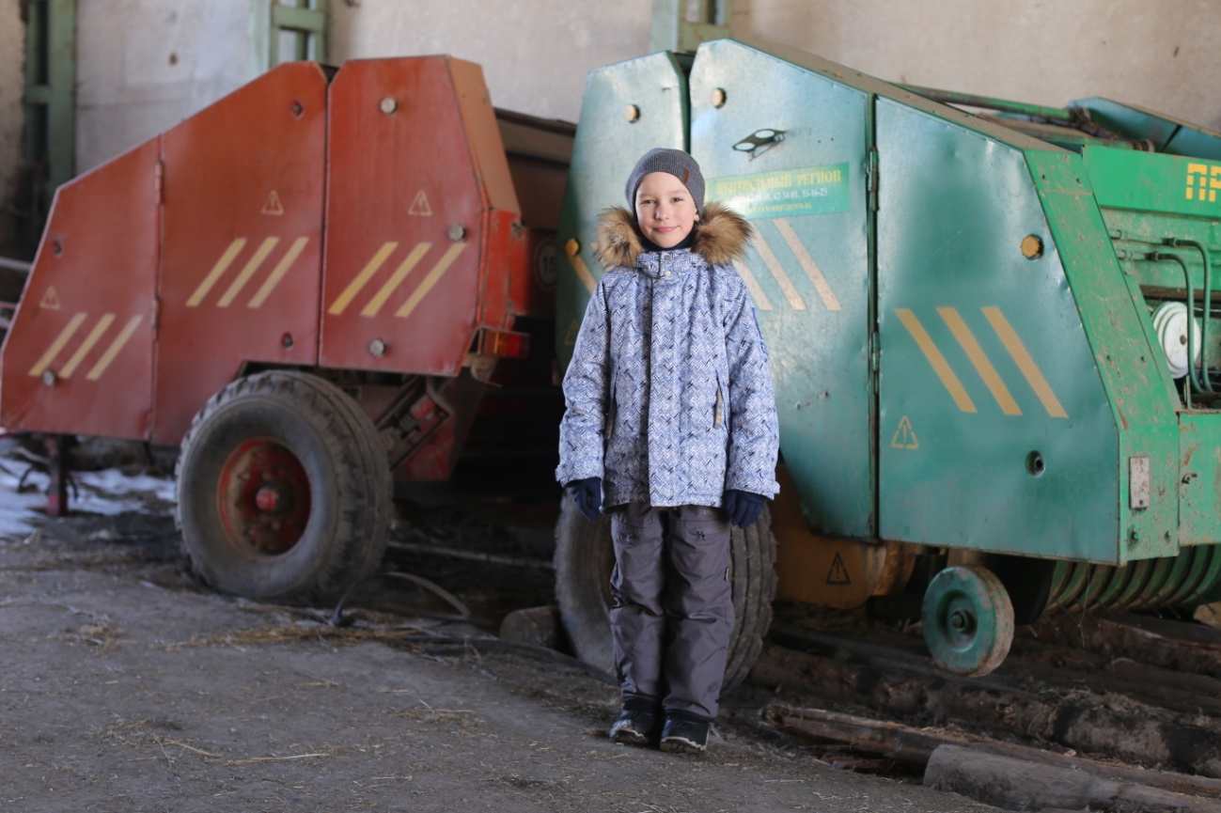
- Рулонный пресс-подборщик, который в поле сматывает ленту льна в рулон

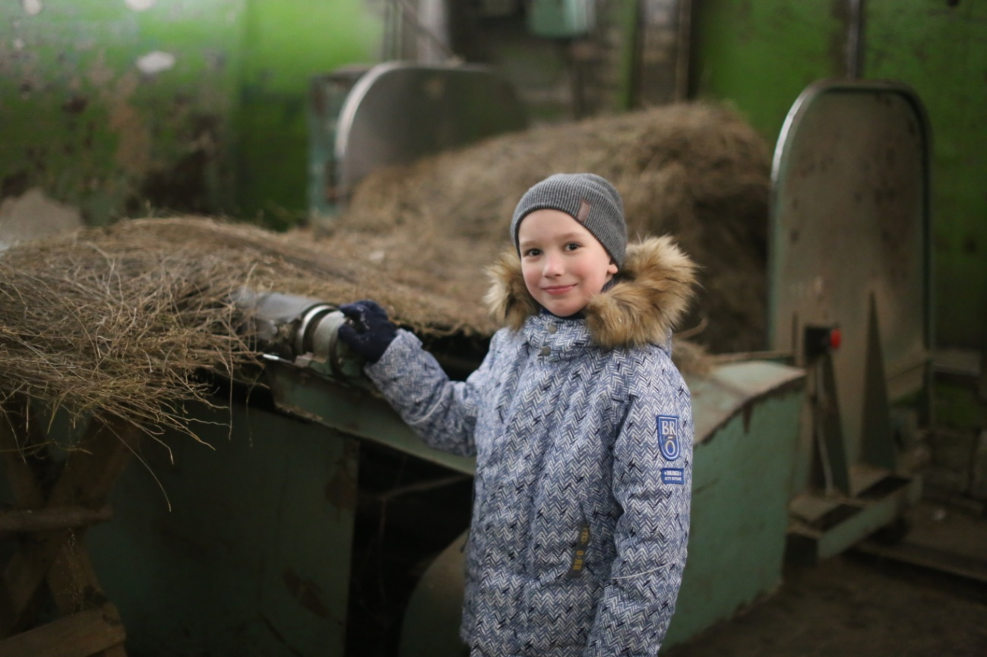

- Машина по разматыванию рулонов. Лента льна по мере разматывания поступает по транспортеру на сушильную машину

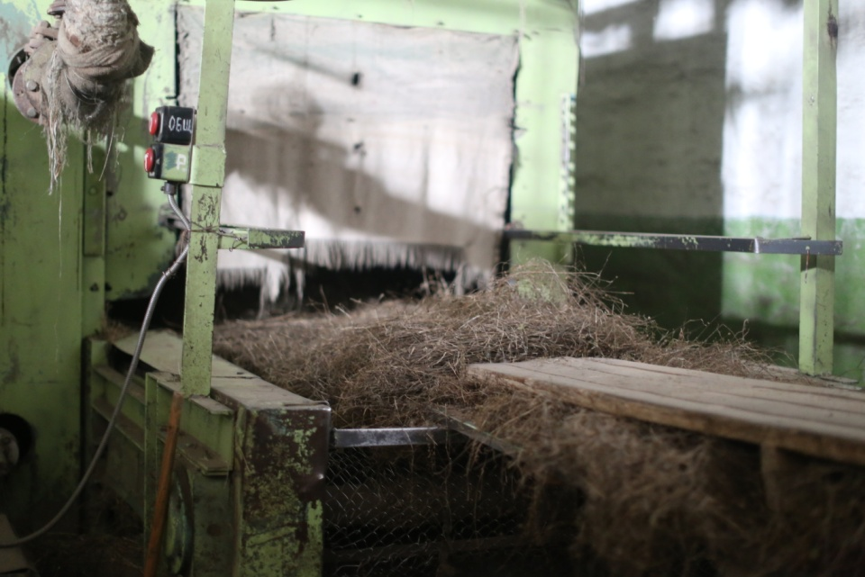

- Сушильная машина. Именно здесь под воздействием теплого воздуха происходит сушка и разрушение веществ, связывающих древесину и волокнистые ткани.
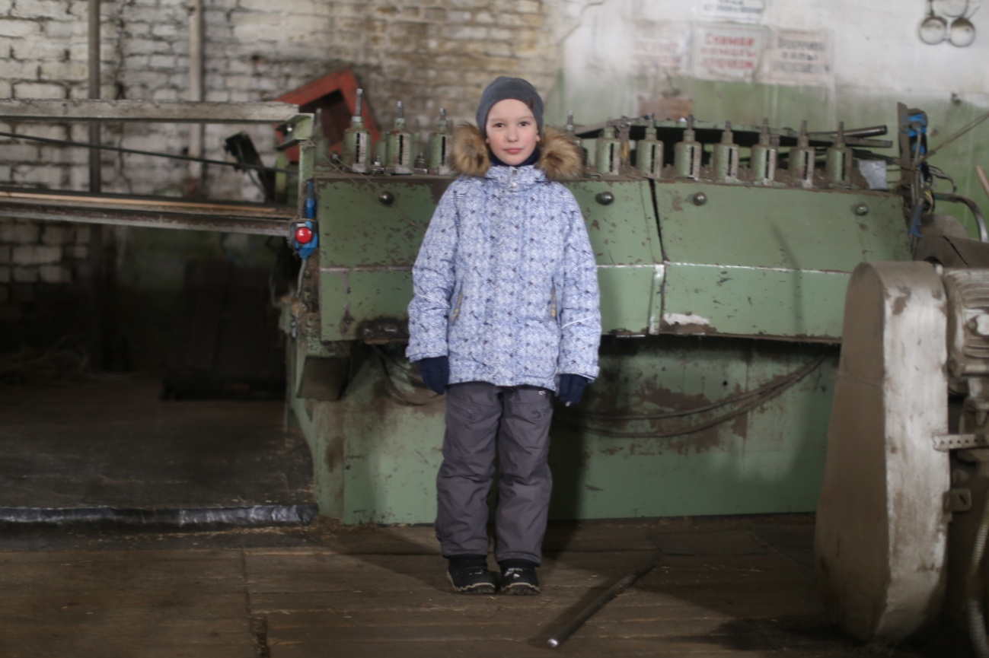
- Мяльная машина. Здесь происходит излом древесины стебля и ослабляется ее связь с волокном.

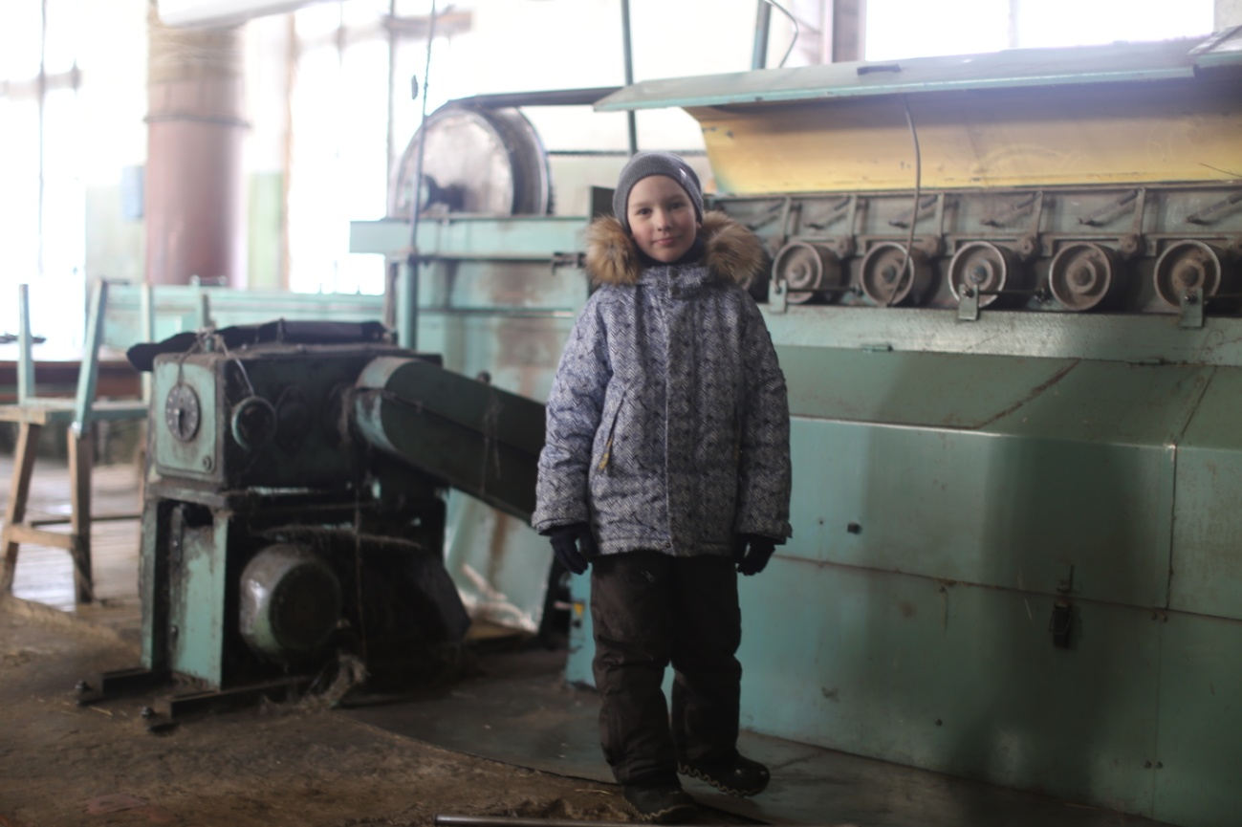

- Трепальная машина – машина для трепания промятых стеблей льна и очистки волокна от костры и других примесей

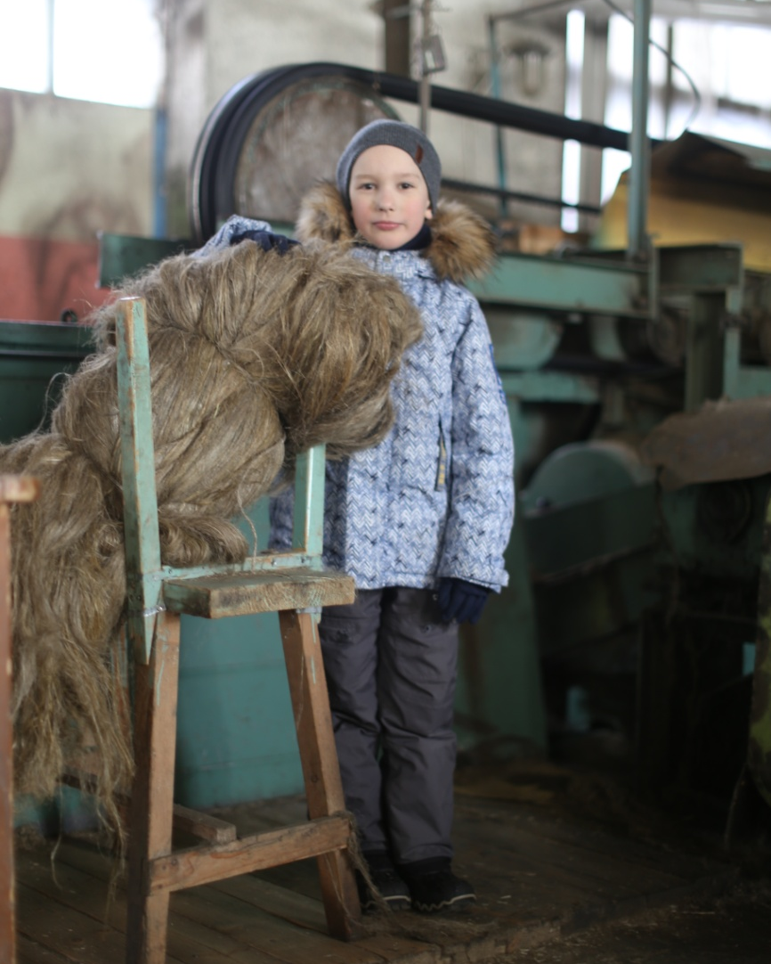

- Вот такие удивительные «улитки» весом 80 кг формирует съемщица из длинного волокна.

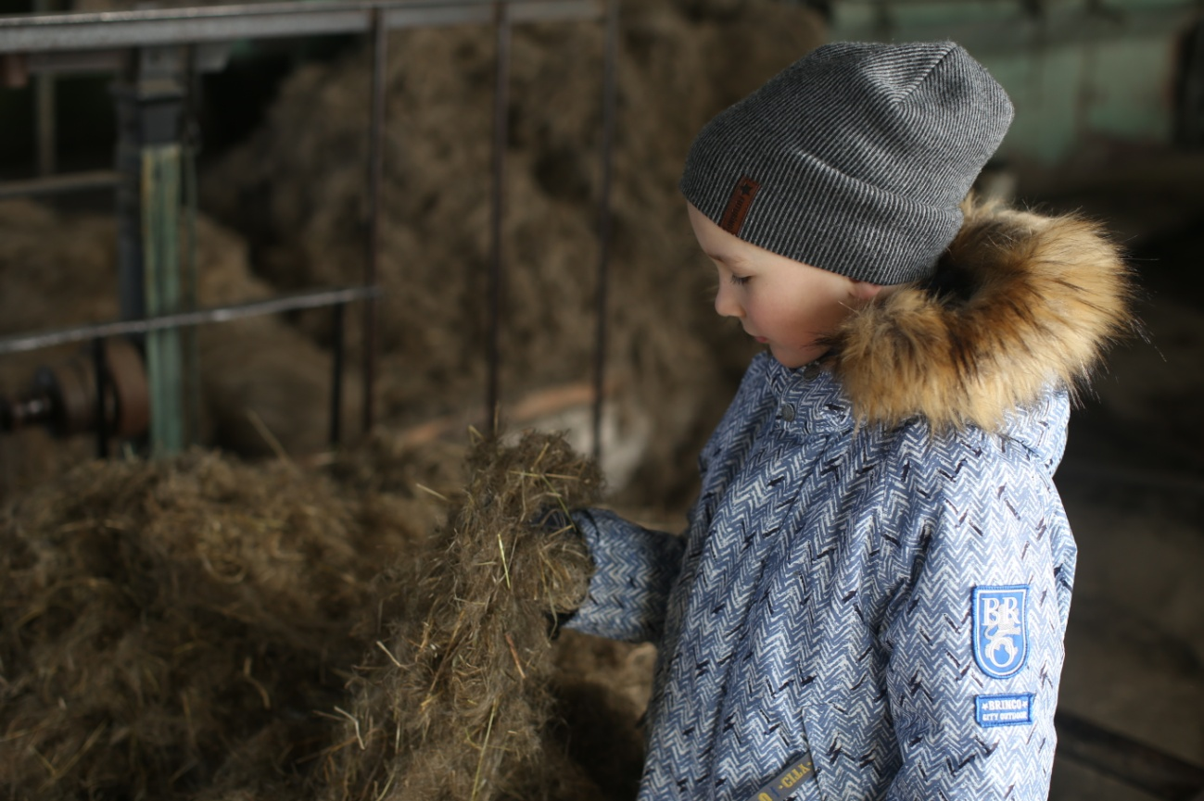

- Короткое волокно – спутанное волокно с остатками костры.
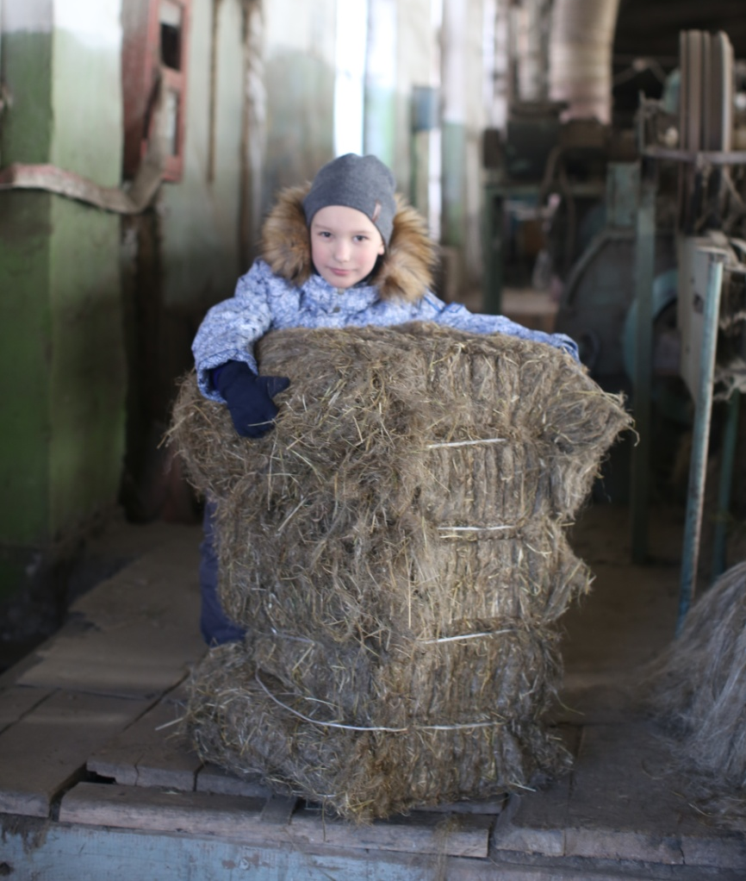
- Вот такие кипы короткого волокна по 60 кг прессуют и отправляют на склад готовой продукции.

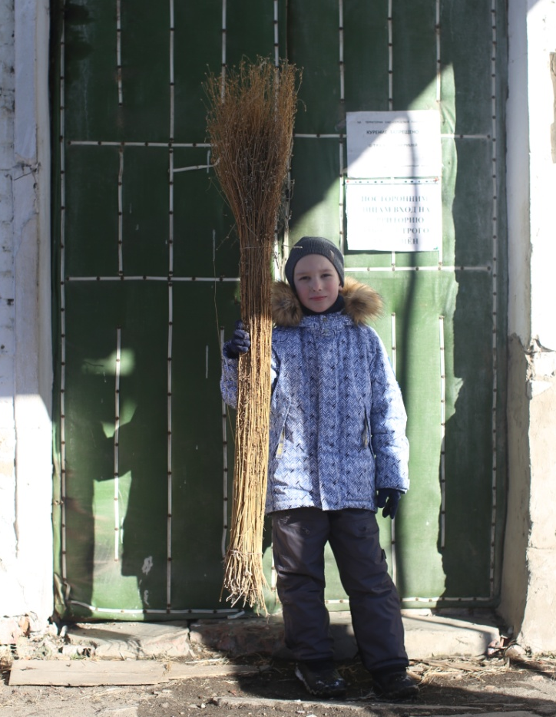
- Вот такой лён-долгунец высотой 1,2 м уродился в Середе!

изготовление сувенира из льняного волокна
В настоящее время натуральные природные изделия, хранящие тепло рук мастеров, пользуются большой популярностью. На ярмарке в каждом городе можно встретить удивительные вещи из самых разнообразных материалов, передающие местный колорит.
Наша Ярославская область с давних времен славилась производством льна, поэтому я решил попробовать сделать льняной сувенир, отражающий народные традиции и культуру нашего края.
Посоветовавшись с мамой, мы решили сделать маленькую льняную куколку, так как льняные игрушки способны украсить интерьер дома, создать уютную атмосферу и подчеркнуть особый стиль. Процесс изготовления куклы представлен ниже в таблице 5.
- Этапы изготовления сувенира – льняной куколки
№ | Фотографии материалов, процесса изготовления сувенира | Описание этапов изготовления сувенира
 | 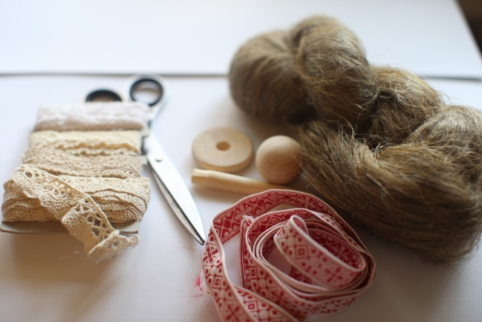 | Для изготовления сувенира нам потребуется:  - деревянная заготовка шар диаметром 2,5 см;  - деревянная стойка длиной 6 см и круглая подставка диаметром 3см;  - натуральное льняное волокно (короткое или длинное). Пакля не подойдет!;  - цветные ленты для декорирования; нитки серого цвета;  - акриловые краски и кисти;  - рыболовная леска, бисер;  - лак для волос; лак для дерева;  - клей ПВА, клеевой пистолет, ножницы, гребень, зубная щетка.
 | 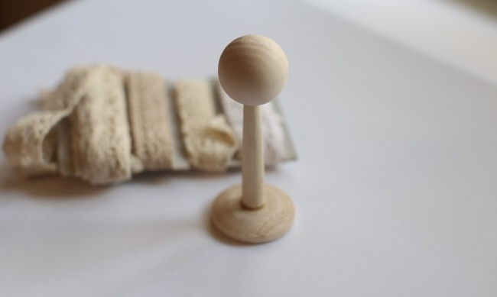 | Предварительно в деревянной заготовке (шар и подставка) делаем отверстия, чтобы вставить стойку. Соединяем все деревянные изделия в единое целое при помощи клея ПВА, так чтобы основа для будущего сувенира была устойчивой. На 30-60 минут оставляем для просушки.
Продолжение таблицы 5

№ | Фотографии материалов, процесса изготовления сувенира | Описание этапов изготовления сувенира
 | 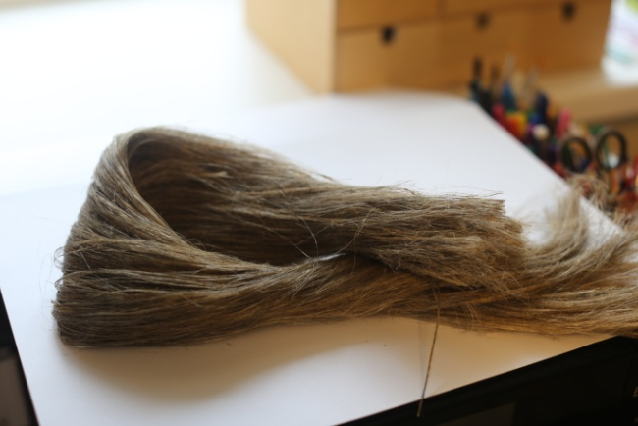 | Льняное волокно раскладываем на столе и аккуратно расчесываем мелким гребнем или зубной щеткой.
 |  | Распределяем льняное волокно на несколько частей: волосы, платье, руки, и отрезаем нужное количество.
 | 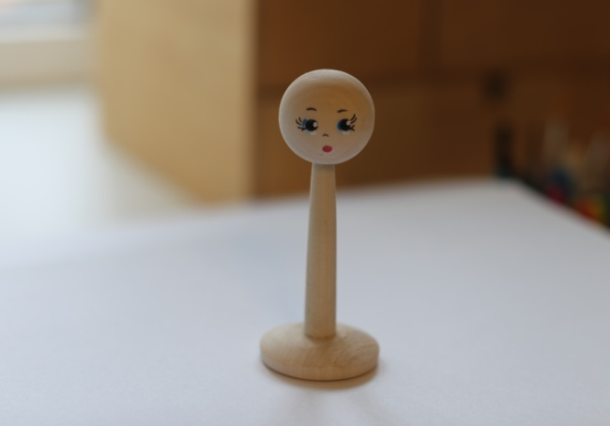 | На деревянной заготовке акриловыми красками рисуем лицо и покрываем лаком для дерева по желанию (можно не покрывать). При покрытии лаком оставляем сушиться на сутки.
 |  | Изготовление рук. Плотно перевязываем нитками, чтобы волокно не выбивалось и прикрепляем к основе при помощи клеевого пистолета.
Продолжение таблицы 5

№ | Фотографии материалов, процесса изготовления сувенира | Описание этапов изготовления сувенира
 | 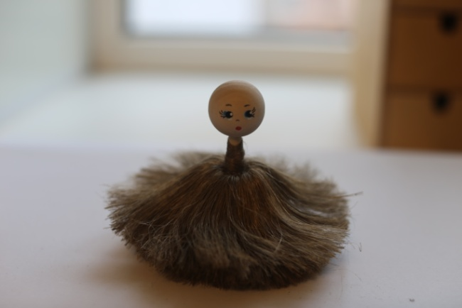 | Изготовление платья. Плотно фиксируем волокно при помощи ниток на основе, распределяя вокруг. Аккуратно отстригаем подол платья необходимой длины.
 |  | Изготовление украшения. К деревянной заготовке в уровне ушей закрепляем бусины на леске при помощи клеевого пистолета – получаем сережки.
 | 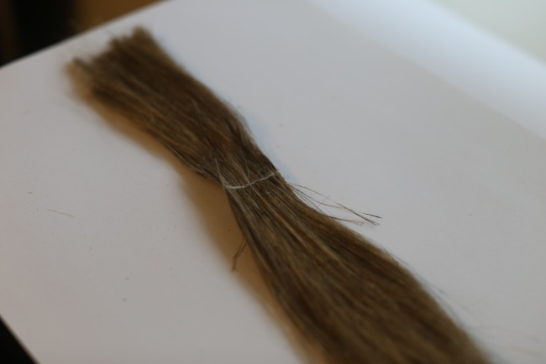 | Изготовление волос. Прошиваем серыми нитками часть льняного волокна и получаем волосы. При желании их можно завить при помощи стержня от обычной ручки и лака для волос. Плотно фиксируем волосы при помощи клеевого пистолета на голове.
 |  | Аккуратно при помощи зубной щетки расчесываем подол платья до получения ровной поверхности подола и стального блеска. Для фиксации опрыскиваем лаком для волос.
 | 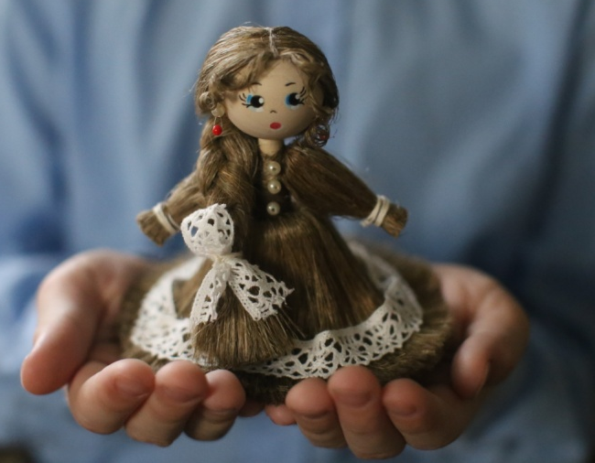 | Декорирование куклы. Украшаем лентами льняное платье.  Сувенир готов!
Также можно изготовить и другие куклы-сувениры.

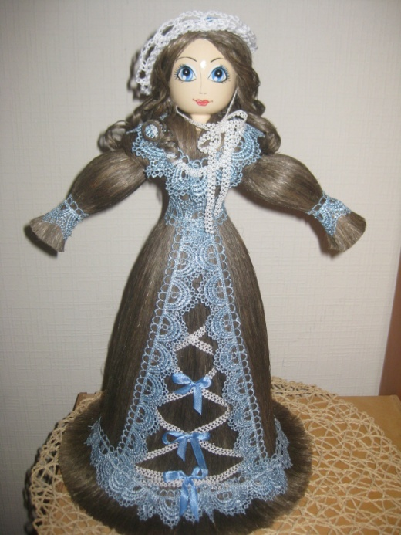 | 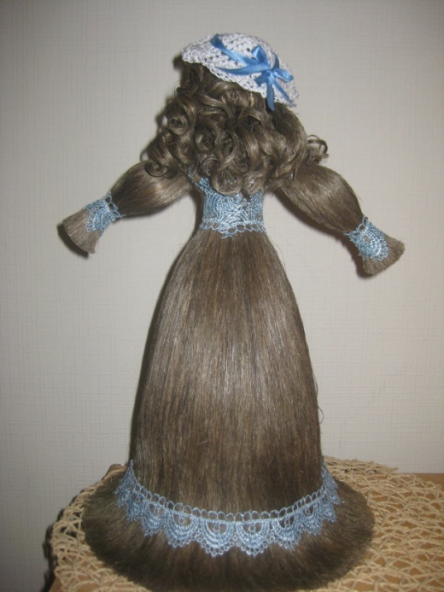
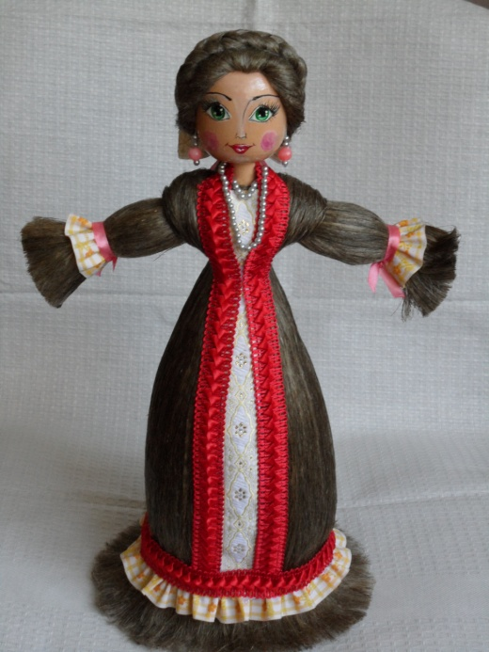 | 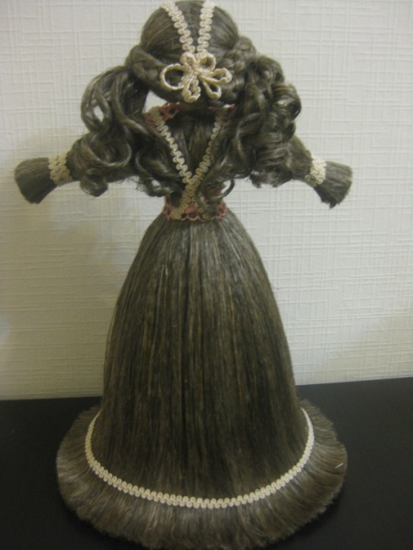

проведение тестирования учащихся 1-го класса
Я решил выяснить, что знают о сельскохозяйственной культуре льна мои одноклассники. Для этого в классе провели тестирование 27 учеников (анкета – приложение 6.1). Мои вопросы вызвали у ребят интерес, и я обещал дать на них ответы, когда сам разберусь в этой теме.
По результатам тестирования я построил диаграмму и определил, что многие ребята знают об этой культуре мало.
Количество человек, правильно ответивших на поставленные вопросы, приведено на следующей диаграмме.

Количество человек, набравших определенное число баллов за правильные ответы. Один правильный ответ равен одному баллу. Количество вопросов восемь (8).
1 человек – 8 баллов;
1 человек – 7 баллов;
7 человек – 6 баллов;
5 человек – 5 баллов;
8 человек – 4 балла;
5 человек – 3 балла.

Выводы по натурным исследованиям
В результате натурных исследований я рассмотрел строение стебля льна при помощи микроскопа «Микромед С-11». Увидел, что в центре стебля находится древесный стержень, вокруг которого залегают пучки волокон, которые крепко склеены как между собой, так и с его древесной частью. Такое строение льняного стебля значительно усложняет процесс получения волокон, так как расположены они не в коробочке, как у хлопка, а в стебле и притом очень крепко склеены.
Для того чтобы понять как работают машины по переработке льна, а также почувствовать атмосферу производства, я посетил ОАО «Середской льнозавод». Я последовательно проследил за всеми этапами обработки льна: от льняной соломы до длинного и короткого волокна.
Натурные исследования помогли мне окончательно разобраться в процессе обработки льна, а также понять всю тяжесть и сложность данной работы.

Заключение
Лён известен человеку с глубокой древности, льняная ткань считается самой старинной. Официальной науке известны находки изо льна возрастом около 10 тысяч лет. Лён был распространен на Руси, в Индии, Ассирии, Персии, Месопотамии, Египте, Греции и Риме. Ткачи древности владели техникой прядения, позволявшей изготовлять столь прозрачную и легкую льняную ткань, что через пять ее слоев просвечивало тело, а сам наряд проходил сквозь колечко.
Лён в древности высоко ценился, стоимость рубашки из льняного полотна определялась по весу: на одну чашу весов клали изделие, а на другую золото.
На Руси ко льну относились с уважением и трепетом, так как он обладает уникальными свойствами, дарит людям масло, тончайшую ткань, брюссельские и вологодские кружева, простынное полотно, скатерти, белье и одежду, отличающиеся прекрасными гигиеническими качествами, долговечностью, прочностью и устойчивостью против гниения.
Под льняными парусами ходили корабли по морям и океанам, принося новые географические открытия. Льняные холсты сберегли для нас творения великих художников. Многие книги писались на тканях. Так, одна из известных книг – «Льняная книга» древних этрусков была написана на льняной ткани в VII в. до н. э.
В народе говорят, что хлеб – всему голова. А про лён можно сказать, что он – всему душа, так как всегда был особой культурой на Руси: кормил, лечил, согревал телесно и душевно.
Какой великий каждодневный труд людей позволяет нам сегодня пользоваться красивыми и полезными льняными изделиями. Я горжусь тем, что родился на земле, на которой выращивают такое удивительное растение. Это растение по праву можно назвать волшебным…

Список используемой литературы
- К.Д. Ушинский «Как рубашка в поле выросла».
- З. Милер «Кротик и штанишки».
- П. П. Вавилов, Л. Н. Балышев «Полевые сельскохозяйственные культуры» СССР.
- Г. Х. Андерсен «Лён».
- Атлас «Лекарственные растения Кёлера» (Köhler’s Medizinal-Pflanzen).
- А.В. Рогаева, Н.В. Уваров, В.М. Шестаков «Лён в русском фольклоре». Вологда, 2010.
- Всемирная сеть Интернет.

Приложения

Анкета для тестирования учащихся 2-го класса

Имя и фамилия учащегося:___________________________________________________

Вопрос 1: Что такое лён? Отметь знаком «+» правильный вариант ответа.
Растение | Имя мальчика | Ленивый человек
Вопрос 2: На каком поле растёт лён? Отметь знаком «+» правильный вариант ответа.
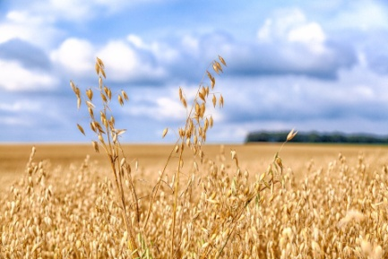 | 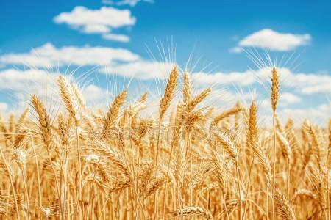 | 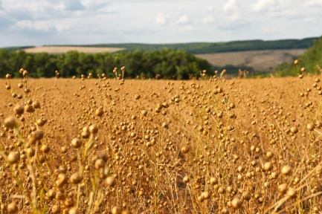
Вопрос 3: На какой картинке изображены снопы льна? Найди и отметь знаком «+» правильный вариант ответа.
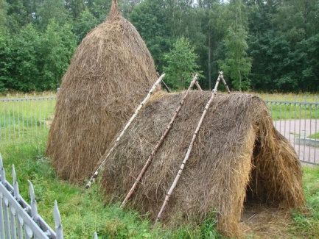 | 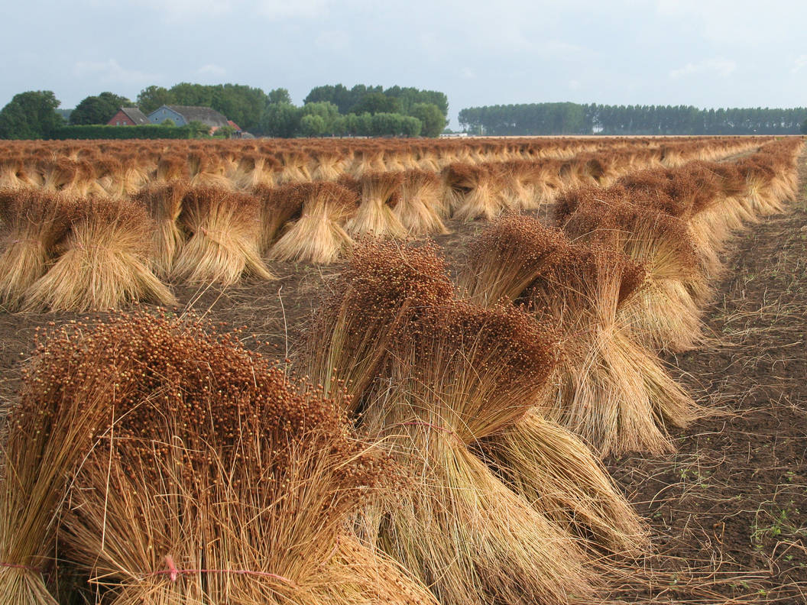 | 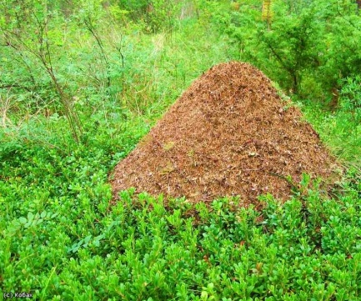
Вопрос 4: Найди цветок льна и отметь знаком «+» правильный вариант ответа.
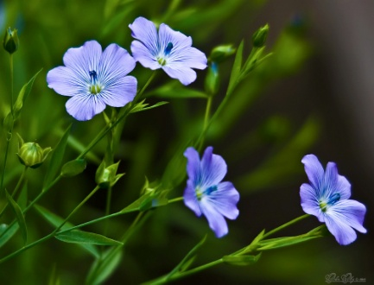 | 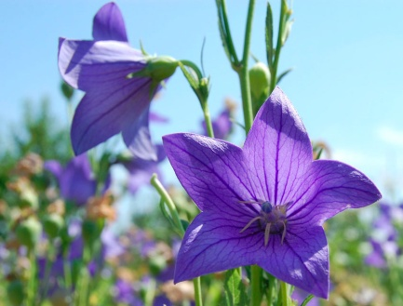 | 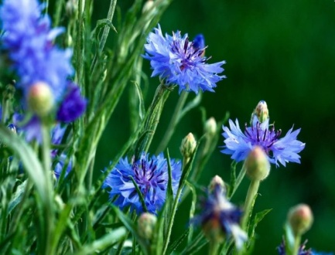

Вопрос 5: Что делают из льна? Найди и отметь знаком «+» правильный вариант ответа.
Хлеб | Ткань | Бумагу
Вопрос 6: Как убирают лён? Найди и отметь знаком «+» правильный вариант ответа.
Вырывают с корнем | Собирают в корзинку | Косят косой
Вопрос 7: Можно ли из семян льна сделать масло? Найди и отметь знаком «+» правильный вариант ответа.
Нет | Да | Не знаю
Вопрос 8: Видели ли вы настоящий лён?
Нет | Да | Не знаю

мастер-класс по изготовлению льняной куклы «На здоровье»
Целительная кукла "На Здоровье" делается только из льняных ниток, так как считается, что лён своими природными свойствами очень экологичен и, забирая болезнь на себя, помогает человеку поправиться.
Эта кукла ничем не украшается и не терпит суеты. Заплетая косу у куклы надо приговаривать: "На здоровье, на здоровье…"
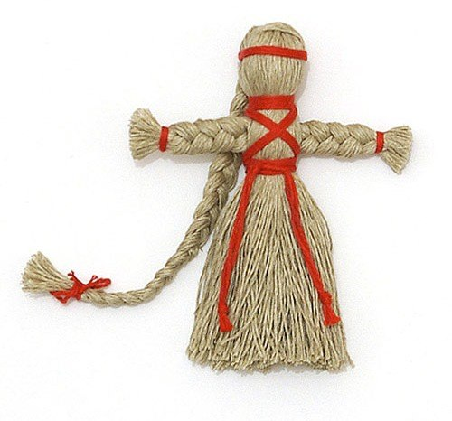
- Целительная кукла "На Здоровье"

С ребятами 2Б класса мы решили изготовить такие льняные куколки.
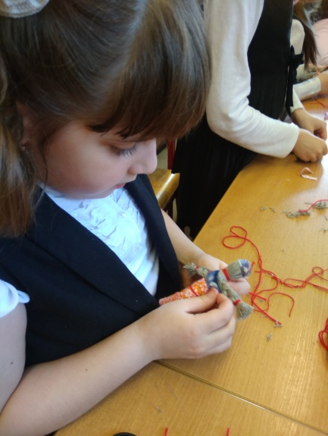 | 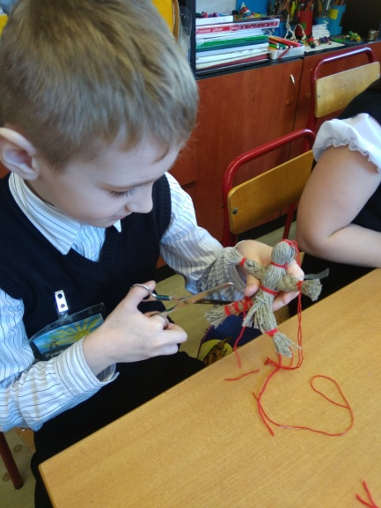 | 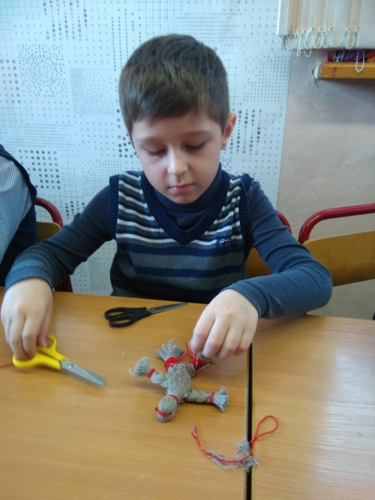
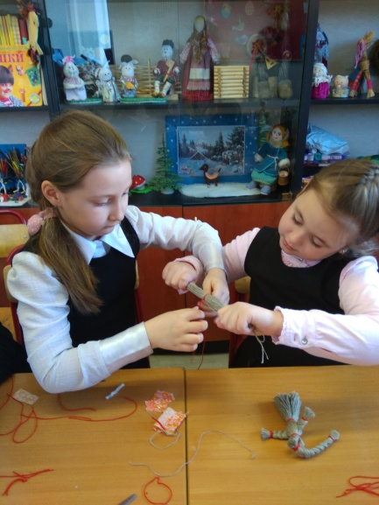 | 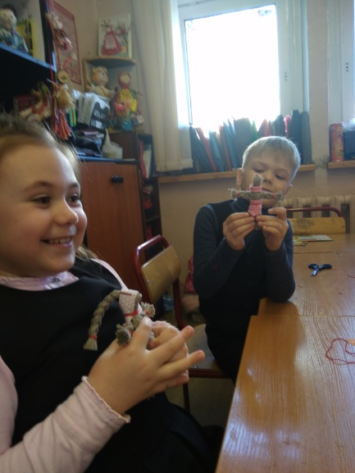 | 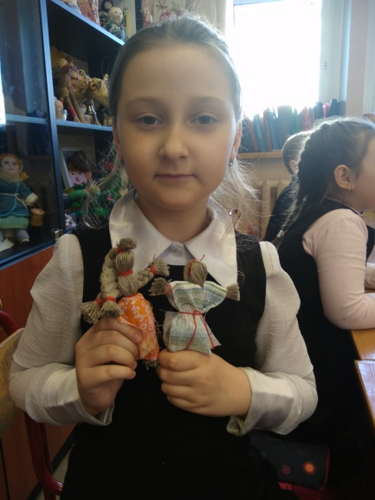
Вот какие замечательные куколки сделали ребята!
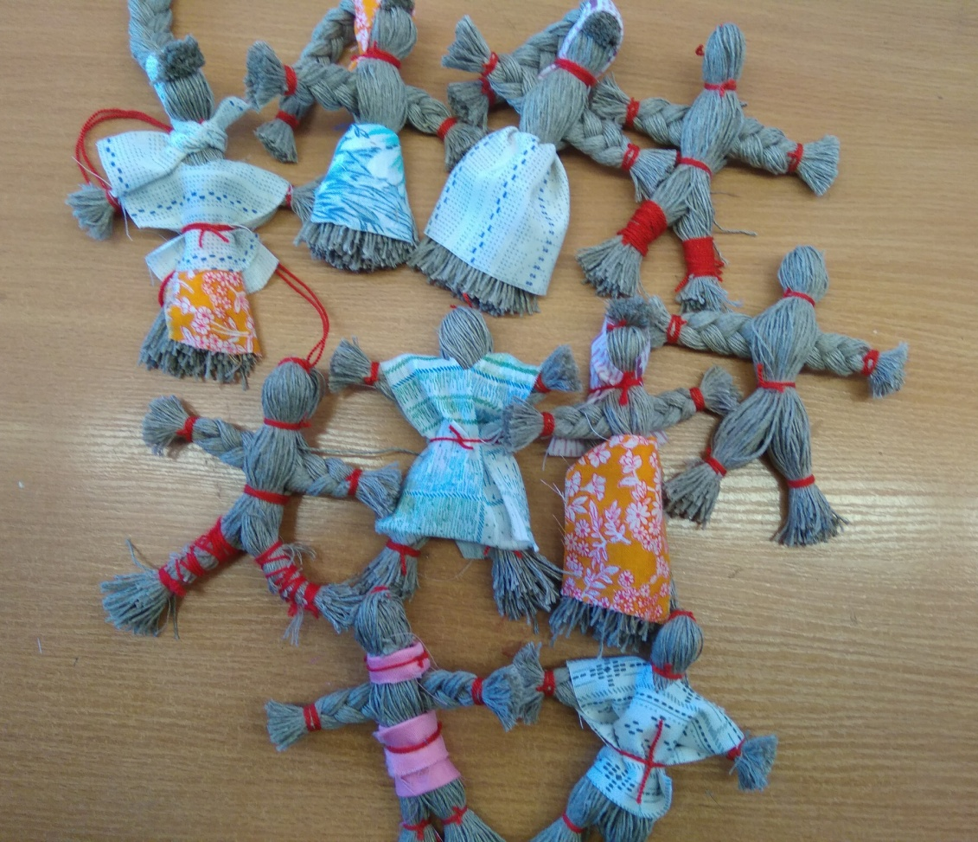
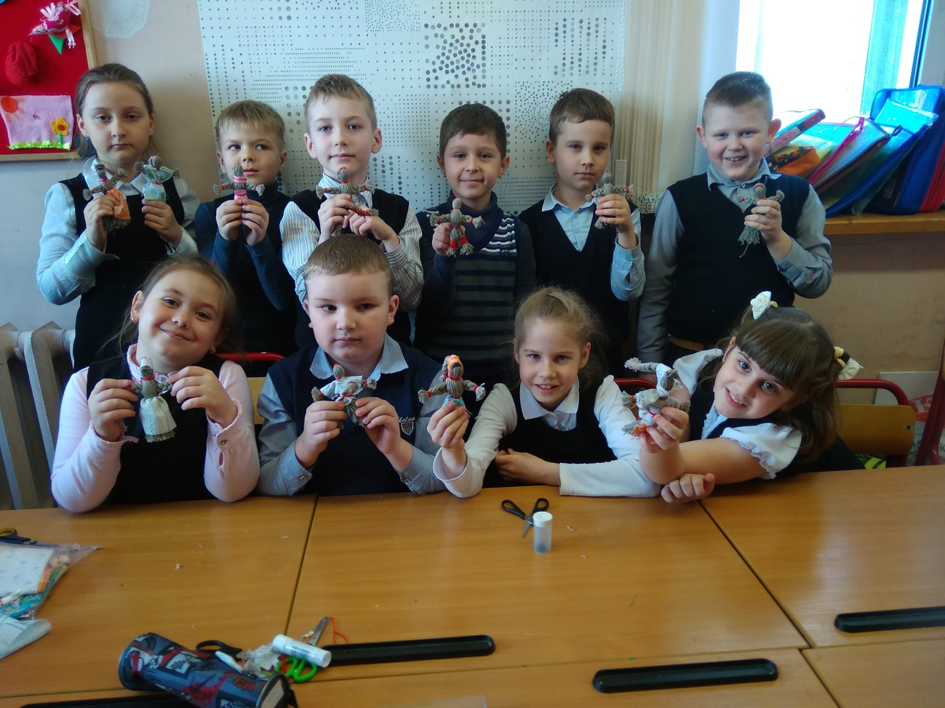

Словарик новых слов
При изучении технологии обработки льна я узнал, для чего нужны различные механизмы и приспособления, а также познакомился со многими новыми словами, представленными в таблице 6.
- Новые слова и их значения
№ | Фотографии | Слово и его значение
 | 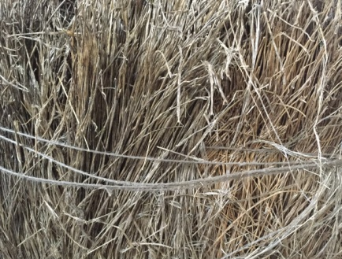 | Льняная солома – стебли растений после удаления семенных коробочек, предназначенные для получения волокна.
 |  | Треста – солома льна, обработанная биологическим, тепловым или химическими способами. При обработке этими способами в соломе разрушаются пектиновые вещества, связывающие древесину и волокнистые ткани. Из тресты механическим способом (мятьё, трепание, чесание) получают волокно для прядения, а также костру.
 | 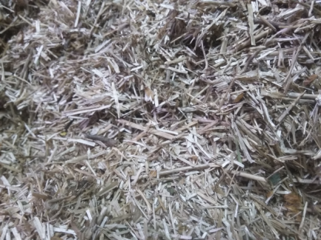 | Костра – древесная часть стебля, получаемая как отходы при обработке (мятии, трепании) льна для освобождения волокна из тресты.
 | 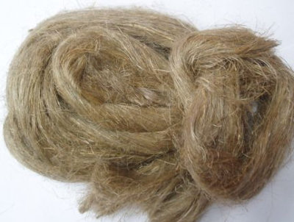 | Короткое волокно – льняное волокно длиной от 10 до 50 см.  Самый низкий номер короткого волокна называют паклей.

Продолжение таблицы 6

№ | Фотографии | Слово и его значение
 | 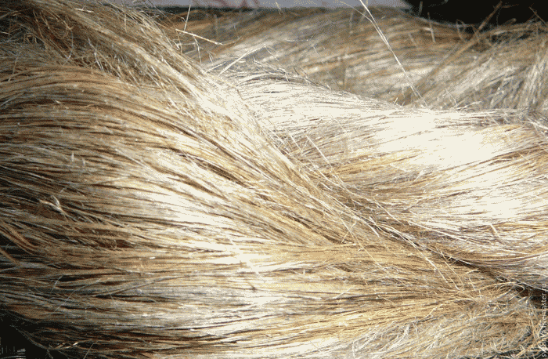 | Длинное волокно – льняное волокно длиной от 45 до 80 см.
 | 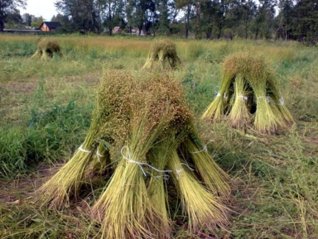 | Теребление – выдергивание растения льна из земли вместе с корнем.
 |  | Обмолот – отделение коробочек от стеблей льна и разрушение их с целью получения семян.
 | 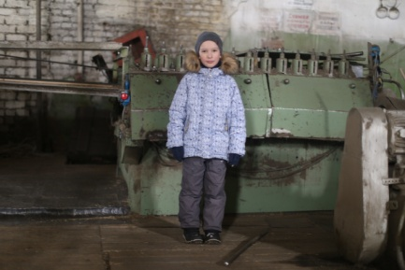 | Мятье – обработка тресты на мяльной машине, при которой происходит излом древесины стебля и ослабляется ее связь с волокном.  Мялка – машина для мятья стеблей льна.
 | 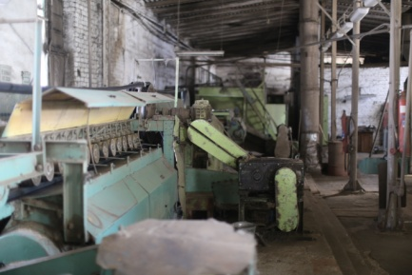 | Трепание – обработка льна на трепальных машинах с целью очистки волокна от древесины.  Трепальная машина – машина для трепания промятых стеблей льна и очистки волокна от костры и других примесей.

Продолжение таблицы 6

№ | Фотографии | Слово и его значение
 |  | Трясение отходов трепания – освобождение отходов трепания от льняной костры и других примесей путем обработки на трясильной машине.
 |  | Ворошилка – машина, которая отрывает стебли льна от земли и вспушивает их.
 | 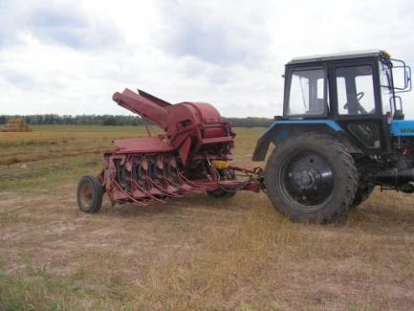 | Льноуборочный комбайн – машина для теребления льна, очесывания коробочек и погрузки их в прицеп, растила льна в ленту.
 |  | Рулонный пресс-подборщик – машина для сматывания лент льна в рулоны.

Образцы льна и льняных изделий
- Образцы льна и льняных изделий
Льняная солома
Треста
Льняное волокно
Костра
Семена льна
Веревка
Мешковина

